C09403766

行政院及所屬各機關出國報告
(出國類別:其他)

出席國際運輸資訊標準化
之發展與應用相關研討會報告

服務機關:交通部運輸研究所
出國人 職 稱:研究員
姓 名:劉仲潔

出國地區:奧地利
出國期間:94年09月11日至09月18日
報告日期:94年11月18日

國際運輸資訊標準化之發展與應用
相關研討會報告

著 者：劉仲潔
出版機關：交通部運輸研究所
地 址：台北市敦化北路240號
網 址：www.iot.gov.tw
電 話：(02)23496789
出版年月：中華民國九十四年十一月
版(刷)次冊數：初版一刷30冊
定 價： 100 元

系統識別號：C09300575
細明體11,
距上緣4公分
行 政 院 及 所 屬 各 機 關 出 國 報 告 提 要

頁數： 55含附件： 含

報告名稱：國際運輸資訊標準化之發展與應用相關研討會報告
主辦機關：交通部運輸研究所
出國計畫主辦機關/聯絡人/電話：
交通部運輸研究所/王璦琍/02-23496723
出國人員姓名/服務機關/單位/職稱/電話：
劉仲潔/交通部運輸研究所/運輸資訊組/研究員/02-23496885
出國類別：□1.考察□2.進修3. □研究□4.實習☑5.其他
出國期間：九十四年九月十一日至九十四年九月十八日
出國地區：奧地利
報告日期：九十四年十一月十八日
分類號/目：HO／綜合類（交通類） HO／綜合類（交通類）
關 鍵 詞：智慧型運輸系統、標準化
內容摘要：
資訊是現代化智慧型運輸系統(ITS)服務技術之基礎，舉凡交通號誌控制、運輸經營管理、運輸資訊服務等皆架構於資訊的彙集、處理與傳送，而為了使運輸資訊在各種應用層面達到順暢的交流與溝通，運輸資訊的標準化成為智慧型運輸系統成功的要件，為逹到智慧型運輸系統良性的推動，當前世界各國均在運輸資訊的標準化與應用上積極研發，為了解目前的發展趨勢並加強我國智慧型運輸系統推動的能力並擴展相關技術的應用，本出國計畫前往奧地利維也納參加第八屆屆IEEE國際智慧型運輸系統研討會(IEEE ITSC ‘05)，以瞭解世界各國當前之發展與推動經驗，做為我國在ITS研發及實務推動上的參考與借鏡。

本文電子檔已上傳至出國報告資訊網
目 錄

第一章 前言 1
1-1出席目的 1
1-2行程紀要 1
第二章 第八屆IEEE國際智慧型運輸系統研討會 3
2-1研討會簡介 3
2-2會議內容簡介 6
第三章 其他相關課題介紹 10
3-1維也納簡介 10
3-2 維也納大眾運輸系統發展現況 11
3-3 維也納週邊地區之交通運輸系統發展 13
第四章 心得與建議 15
參考文獻 16
附錄 會議議程 17

圖 目 錄

圖2.1 第八屆IEEE ITSC國際研討會網站首頁 3
圖2.2 Messe Wien會議中心週邊位置 4
圖2.3 Messe Wien會議中心1 4
圖2.4 Messe Wien會議中心2 5
圖2.5 Messe Wien會議中心3 5
圖3.1 奧地利地圖 10
圖3.2 奧地利在歐盟國家的相對位置 10
圖3.3 維也納大眾運輸系統 12
圖3.3 維也納地鐵系統及機場線火車 12
圖3.4 Vienna-Inzersdorf VMIZ控制中心成效示意圖 14

第一章 前言

1-1出席目的
資訊是現代化智慧型運輸系統(ITS)服務技術之基礎，舉凡交通號誌控制、運輸經營管理、運輸資訊服務等皆架構於資訊的彙集、處理與傳送，而為了使運輸資訊在各種應用層面達到順暢的交流與溝通，運輸資訊的標準化成為智慧型運輸系統成功的要件。
為逹到智慧型運輸系統良性的推動，當前世界各國均在運輸資訊的標準化與應用上積極研發，為了解目前的發展趨勢並加速我國智慧型運輸系統之推動，本出國計畫前往奧地利維也納參加第八屆IEEE國際智慧型運輸系統研討會(IEEE ITSC ‘05)，瞭解世界各國當前之研發經驗以做為我國政府推動智慧型運輸系統的參考，增進國內運輸資訊服務系統的完整，並在未來提供民眾更便捷有效而安全的運輸環境。

1-2行程紀要
本次行程，主要為出席會議，除參與各分項會議研討外，另順道造訪維也納都會區，瞭解其大眾運輸系統與都市交通設施發展現況。
本次主要行程有二：
- 參加第八屆IEEE國際智慧型運輸系統研討會(IEEE ITSC ‘05)。
- 瞭解奧地利維也納地區的交通系統發展現況。
詳細行程如表1.1。
表1.1 行程紀要
日期 | 地點 | 工作紀要
94/9/11~12 | 台北→維也納 | - 考察維也納當地之運輸系統與交通設施  - 蒐集及整理資料
94/9/13~16 | 維也納 | - 參加會議IEEE ITSC ‘05  - 整理資料
94/9/17~18 | 維也納→台北 | 返程

第二章 第八屆IEEE國際智慧型運輸系統研討會

2-1研討會簡介
IEEE國際智慧型運輸系統研討會（International IEEE Conference on Intelligent Transportation Systems），係由IEEE (Institute of Electrical and Electronics Engineers) 智慧型運輸系統協會(ITSS, Intelligent Transportation System Society) 在智慧型運輸系統領域每年一次的國際性盛會。本次會議為第八屆 (ITSC ’05 – 8th International IEEE Conference on Intelligent Transportation Systems)，會議地點設於奧地利維也納之Messe Wien會議中心，會議時間為2005年9月13至16日。
IEEE ITSS為本次研討會建置專屬網站，以供各界查詢研討會相關資訊，其網址為http://www.itsc2005.at/ （如圖2.1）。
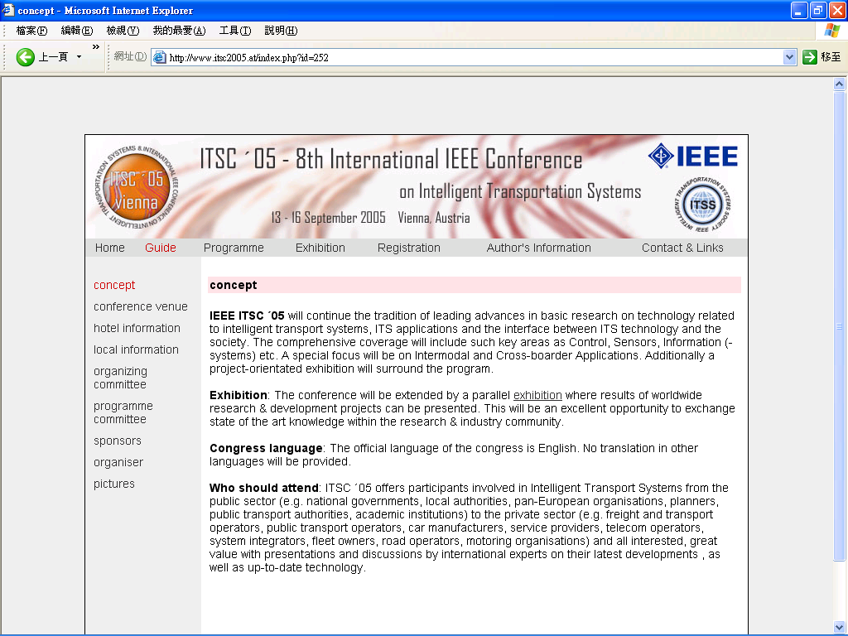
圖2.1 第八屆IEEE ITSC國際研討會網站首頁
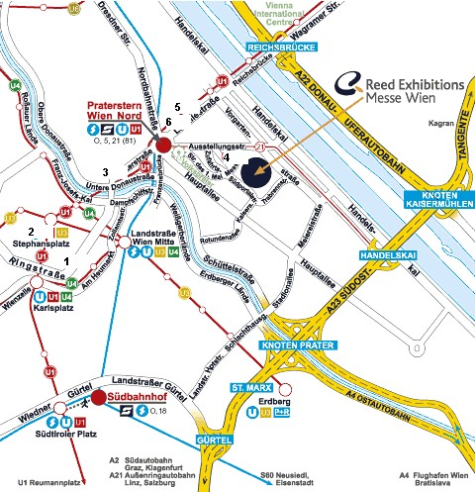
圖2.2 Messe Wien會議中心週邊位置

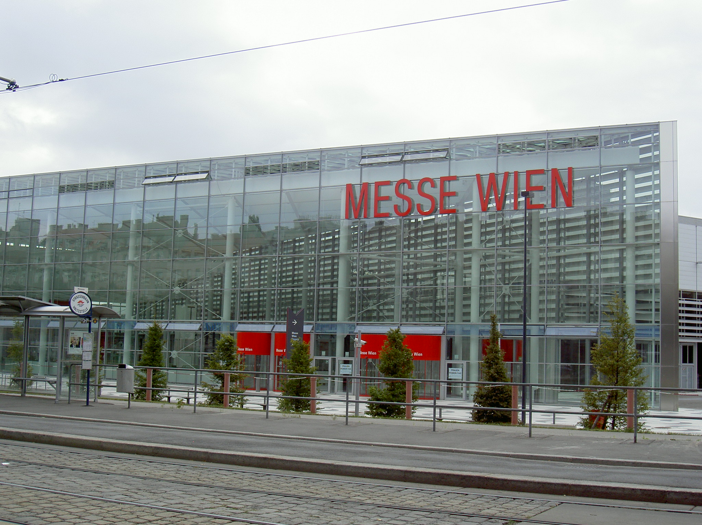
圖2.3 Messe Wien會議中心1
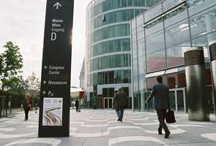
圖2.4 Messe Wien會議中心2

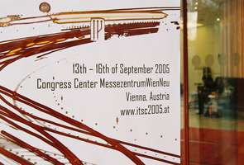
圖2.5 Messe Wien會議中心3

2-2會議內容簡介^{[1][2]}
本次研討會共計四天，會議內容包含第一天（9/13）2個場次的workshop、1個場次的tutorial及I2 Information Day，，其餘三天 ( 9/14~9/16 ) 則分別於7個研討會場同時進行共計46場次的論文發表，每一場次約有4至5篇論文發表，共計有來自世界35個國家共207篇論文被大會接受於大會中發表，此次會議主辦國 ( 奧地利 ) 特別針對政府運輸部門、學術研究單位與相關運輸業者在ITS與運輸資通訊 ( transport telematics ) 領域近年的研發成果舉辦I2 Information Day與I2 Special Session專題演講。另外，於第四天下午 (2:00~4:00PM) 提供4個技術參訪 ( Technical Tours ) 行程。議程概述如下，詳細內容請參閱附錄。

- 2場次workshop，分別為：
- Workshop A - Dependable Embedded Components and Systems
- Workshop B - Identification of drivers needs in relation to ITS – Process for a user centred design approach
- 1場次tutorial：
Tutorial - Microscopic Simulation Model Calibration Procedure
- 2場次I2 Information Day：
I2 - Intelligent Infrastructure, National Information Day Austria
- 論文發表共計46場次，內容為來自全世界35個國家207篇ITS相關研究，包含28項主題，分別為：
- Traffic and Traveller Information Services
- Information Systems
- Decision and Control Systems
- Imaging and Image Analysis
- Modeling and Simulation
- Traffic Control
- Navigation and Guidance
- Pedestrian Safety and Traffic
- Safety
- Transit Systems
- Communication
- Wireless Applications
- Traffic Theory and Models
- Driver Assistance Systems
- Data Mining and Analysis
- Traffic Monitoring and Control
- Location-Based Services
- Image Processing
- Multi-Sensor Fusion
- Sensors and Data Acquisition
- Driver Behavior
- System Integration
- Cooperative Systems
- Modeling and Optimization
- Emerging Technologies
- Socio-Economic Issues and User Acceptance
- Statistical Modelling
- Security Informatics and Its Application in ITS
- I2特別場次Special Session專題演講
- The Austrian R&D Funding Programme for Transport Telematics and Intelligent Transport Systems
- ITS projects of ASFINAG on national and European level
- TS (Traffic Spector) Digital Video Platforms and Applications for Traffic Observation and Vehicle Identification
- Research and Development in Austrian railway Telematics
- Telematic projects in public transport

- 技術參訪 Technical Tours：
- Tour A - VIA DONAU (奧地利河流資訊服務測試中心)
- Tour B - ASFINAG TMIC (維也納交通管理資訊中心)
- Tour C - Arsenal research- Computational Fluid Dynamics
- Tour D - Rail Tec Arsenal – Climatic Wind Tunnel (世界最大氣候風洞, 可進行火車風洞試驗及特殊氣候風洞試驗)
- 展覽：
本次會議期間大會同時安排奧地利及鄰近國家產官學界在智慧型運輸系統方面的成果展示，各參展單位及其網址如下：
- ARC Seibersdorf researsch GmbH
http://www.arcs.ac.at/
- ARC Seibersdorf researsch GmbH/Spirit Vienna
http://www.arcs.ac.at/A/Projects/spirit.html
- ARSENAL RESEARCH Österr. Forschungs- und Prüfzentrum Arsenal GmbH
http://www.arsenal.ac.at/home_en.html
- ATTC Austrian Traffic Telematics Cluster
http://www.attc.at/index_e.htm
- CONNECT

- EFKON AG
http://www.efkon.com/
- HiTec Marketing
http://www.hitec.at/e_index.htm
- JOANNEUM RESEARCH
http://www.joanneum.ac.at/en/index.php
- PTV Planung Transport Verkehr AG
http://www.ptv.de/
- RTCA - Rail Technology Cluster Austria
http://www.rtca.at
- SIEMENS AG Österreich
http://www.siemens.at
- Unit-IT Dienstleistungs GmbH & Co KG
http://w2.siemens.at/unit-it/
- Wiener Linien GmbH & Co KG
http://www.wienerlinien.co.at

本次研討會中與運輸資訊標準化及其應用課題有關的研發成果相當多，主要在I2 Special sessions、Traffic and Traveller Information Services、Information Systems、Traffic Control、Navigation and Guidance、Transit Systems、Communication、Wireless Applications、Driver Assistance Systems、Traffic Monitoring and Control、System Integration、Cooperative Systems 等場次中發表。

第三章 其他相關課題介紹
本章將對此次會議期間參訪奧地利首都維也納之交通運輸系統之重點課題作介紹，包括維也納簡介、維也納大眾運輸系統、維也納地區與週邊地區之交通運輸系統發展現況。

3-1維也納簡介
地理位置：維也納為中歐國家奧地利的首都，位於奧地利東部多瑙河岸(Danube)、歐盟(European Union)的中心位置。
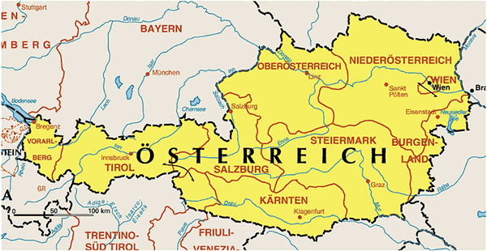
圖3.1 奧地利地圖

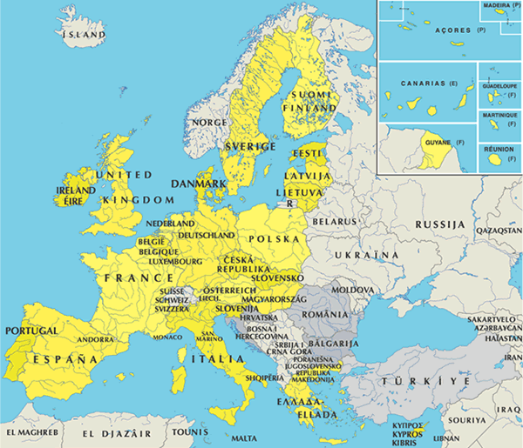
圖3.2 奧地利在歐盟國家的相對位置

人口：200萬人
語言：德語（略通英文）
貨幣：歐元（Euro）
特色：藝術（音樂、繪畫、文學、建築），其中尤以音樂最負盛名，知名的作曲家有莫札特、海頓、舒伯特、史特勞斯父子等以及以維也納為第二故鄉的德國音樂家貝多芬與布拉姆斯
大眾運輸：火車、地鐵、電車及公車

3-2 維也納大眾運輸系統發展現況
維也納有發展良好的大眾運輸網，包括火車、公車、電車及地鐵，分述於下：

火車－連結奧地利其他城市，與全歐洲鐵路網連結，維也納市區有6座火車站，主要國際列車停靠站為西火車站及南火車站，另外，在Wien Mitte地鐵/火車站有CAT火車（City Airport Train）往返行駛於維也納市區及維也納Flughafen機場之間，提供每30分鐘一班，行駛時間為16分鐘的快捷列車，Wien Mitte 站同時可提供旅客登機check in服務，相當便利
公車－維也納市區擁有500輛公車行駛於80條路線(其中21條路線為夜間路線，僅行駛於夜間00:30至清晨05:00)，相對於許多都會區於夜間無公車行駛，堪稱便民，尤其對於觀光客而言，又增加了前往旅遊的誘因
電車－擁有600輛電車行駛於31條路線
地鐵－自1969年開始建造第一條地鐵線(U-Bahn)，至今已擁有5條路線，共計有61公里長，預計至2009年第三期工程完工後，維也納地下鐵總路線將延長至75公里
車票－除火車外，車票可通用，單程車票外，民眾或旅行者亦可依不同需求有各種使用期間的車票選擇，分為24 小時、72小時、一周間、月票及年票等
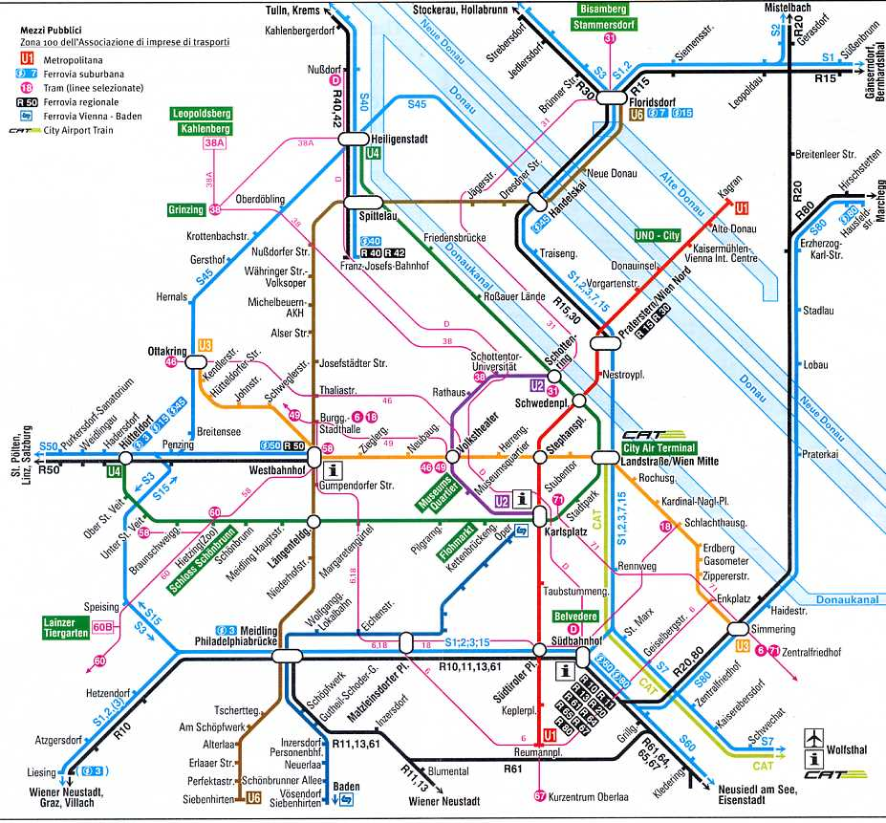
圖3.3 維也納大眾運輸系統
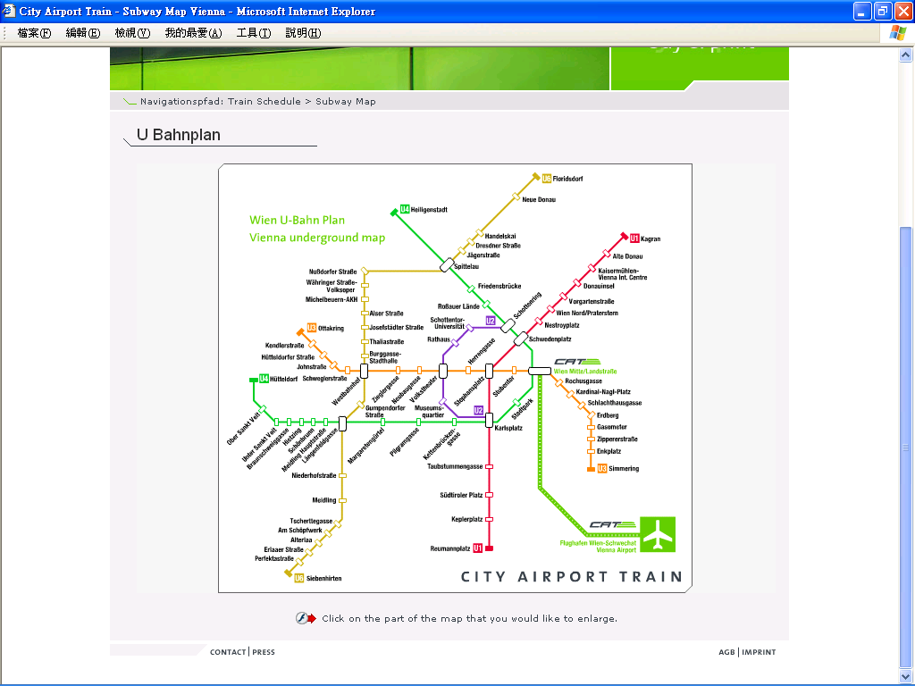
圖3.3 維也納地鐵系統及機場線火車

3-3 維也納週邊地區之交通運輸系統發展
雖然維也納已有維運良好的市區大眾運輸系統，但隨著歐盟的擴大範圍，東歐南歐等鄰近國家的加入，促使奧地利政府思考其地理位置已逐漸成為歐盟的中心，為了未來經濟的成長與交通運輸地位的提昇，首都維也納必需做好因應。
目前，維也納週邊已規劃大區域性（維也納區，包含維也納, Lower Austria, Burgenland ）的環狀公路以連接週邊都市並減少進入市區的車流，至公元2014年將全部完工，而與鄰近國家的連結，也已陸續開工建造中，其中包括與捷克、匈牙利與斯洛伐克等國家。
據奧地利當局預估：至公元2015年時，奧地利的高速公路與快速公路交通量將增加30%，為了滿足大眾的多樣化交通運輸需求，並兼顧交通、環保及生活品質，因此導入智慧型運輸的概念，為使交通運輸政策具有前瞻性及創新的思維，奧地利聯邦運輸創新科技部 ( Austrian Federal Ministry of Transport, Innovation and Technology (bmvit)) 於2002年對其國內產官學界發起一個國家級智慧型運輸系統(ITS)與運輸資通訊(transport telematics)研發基金計畫，稱為I2智慧型基礎建設(I2 Intelligent Infrastructure)，至2004年已贊助了61個創新計畫。
目前，奧地利維也納地區已建立了新的公路交通管理資訊中心( Vienna-Inzersdorf traffic management and information control room,VMIZ )，該中心應用I2所贊助的ASFINAG交通管理與導引系統與資通訊telematics技術逹到了安全性、效率性及旅行的舒適性；根據分析顯示：廣泛的使用資通訊技術可以(1)降低交通事故逹35%，(2)降低傷亡事故逹31%，(3)降低嚴重傷亡人數逹30% ( 圖3.4 Vienna-Inzersdorf VMIZ控制中心成效示意圖) ^{[3]}，而透過路的智慧化，可以即時有效的舒解交通阻塞狀況，進而使運輸路徑被有效的使用，增加了旅行的舒適性，也使更多的車子可以上路。
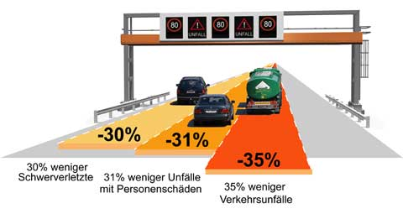
圖3.4 Vienna-Inzersdorf VMIZ控制中心成效示意圖

為了更加降低公路交通事故率及其傷亡嚴重性，ASFINAG期許在公元2010年能將傷亡事件再降低19%，而死亡人數再降低25%，未來將朝向安全管理層次邁進以逹到此目標。

第四章 心得與建議
- 此次出席IEEE ITSC ‘05研討會，見到各國研究者在智慧型運輸系統各個層面上努力展現其研發成果令人印象深刻，透過國際性的交流確是提昇技術與應用的有效方法。
- Telematics資通訊技術已不再僅只應用於單純的車隊監控或保全等功能，由奧地利政府所推動的全面應用於交通管理與控制中心，進而逹到減少事故偒亡及天候氣象預報等積極性防止事件發生的功能，是值得我們借鏡的。
- 由於無線網路有其覆蓋率低的問題，行進中車輛間的通訊(inter-vehicle communication)成為許多研究的課題，結合無線網路與車間通訊來提高覆蓋率成為許多應用的可能性。
- ATIS的推展，除了完整的資訊收集外，也要仰賴深入有效的資訊分析與即時傳送，如此除行前資訊提供外，亦可提供研發先進駕駛者輔助系統 ADAS (Advanced Driver Assistance System)，運研所在交通資訊收集與即時路況通報系統上的發展若能配合 telematics 技術服務，規劃即時交通資訊提供的標準化模式給資通訊加值服務業者，應為可行的方向。
- 為了提高道路服務品質並減少空氣污染，除了以提供更便捷的大眾運輸服務來鼓勵民眾減少使用小汔車外，以資訊技術來提供小汽車共乘服務成為新的討論課題，本次會議在Traffic and Traveller Information Services項有新的研究成果，可做為我國小汽車共乘策略之參考。

參考文獻
- 第八屆 IEEE ITSC ’05 智慧型運輸系統研討會大會手冊
- 第八屆 IEEE ITSC ’05 智慧型運輸系統研討會論文集光碟
- ASFINAG網站 －http://www.asfinag.at/

附錄 會議議程
Tuesday, September 13, 2005
ITSC ´05 will provide several interesting workshops and tutorials for the participants. These are open to all Conference participants on a first-come first-served basis. Please register by completing the registration form. A fee of €40,- to cover costs will be charged. Workshops and tutorials will take place on Tuesday, 13th of September, 2005, 1pm.

ITSC´05 Workshops and Tutorials
ITSC ´05 will provide several interesting workshops and tutorials for the participants. These are open to all Conference participants on a first-come first-served basis. Please register by completing the registration form. A fee of €40,- to cover costs will be charged. Workshops and tutorials will take place on Tuesday, 13th of September, 2005, 1pm.

Workshop A - Dependable Embedded Components and Systems
Networked Dependable Embedded Systems are the enabling technology for safe and reliable systems and services in transportation applications (and for other systems for ambient assisted living). In-depth research is done in developing and validating certifiable system architectures and services for integrated architectures instead of federated architectures to reduce complexity and provide a high level of composability and component/subsystem reuse. This workshop provides an overview on needs, challenges and risks of this approach, as e.g. taken in the EU-FP6 Integrated project DECOS, and pragmatic as well as visionary outlooks from research and industry.

Organiser:
ARC Seibersdorf research GmbH / Information Technologies
www.smart-systems.at
www.decos.at
Dipl.-Ing. Erwin Schoitsch, Wolfgang Herzner

Workshop B - Identification of drivers needs in relation to ITS – Process for a user centred design approach
This workshop will give you an short overview of the NoE HUMANIST. More detailed the focus will be on one specific Task Force which deals with the identification of driver needs in relation to ITS.
A Network of Excellence in general is a new instrument of the FP6 with the goals to strengthen scientific and technological excellence, to integrate sources and expertise on an European level and to create a progressive and durable integration of the research capacities of the partners. The goal of HUMANIST is to create a European Virtual Centre of Excellence on HUMAN centred design for Information Society Technologies applied to Road Transport (IVIS and ADAS), with a coherent joint program of activities, gathering research, integrated and spreading activities. HUMANIST Consortium has built a coherent joint program of activities, gathering research, integrating, spreading and management activities.

Organiser:
FACTUM
www.factum.at
R. Risser, Ch. Turetschek

Tutorial - Microscopic Simulation Model Calibration Procedure
Course Objectives
• To understand importance of microscopic simulation model calibration and validation
• To learn statistical and optimization techniques used in the calibration and validation
• To practice microscopic simulation model calibration and validation via case studies.
Course Description
Microscopic simulation models have been widely and increasingly applied for the evaluation of transportation system design, traffic operations and management alternatives for the past few decades because simulation is cheap, risk-free and fast. When more and more people begin relying on simulation as an important evaluation tool, an essential concern is its credibility. Potential issues are whether these models accurately replicate realistic driver behavior and/or whether one can trust the decisions based on the simulations. However, rigorous calibration procedures often are omitted because doing so requires a great deal of time as well as a huge amount of field data. The findings and conclusions based on the uncalibrated or inappropriately calibrated models could be misleading – even erroneous. Thus, proper calibration is a crucial step in simulation applications. This course will cover a systematic procedure of conducting microscopic simulation model calibration via two case studies.

Organiser:
Byungkyu (Brian) Park, Ph.D., Assistant Professor, University of Virginia
http://cts.virginia.edu/

I2 - Intelligent Infrastructure, National Information Day Austria

I2 – Intelligent Infrastructure
The Austrian R&D Funding Programme for Transport Telematics and Intelligent Transport Systems

Information Day - Tuesday, 13th September 2005, 14:00 – 17:00

The Austrian Federal Ministry of Transport, Innovation and Technology (bmvit) launched a national R&D funding programme for ITS and transport telematics in 2002. The programme has been designed for the industrial and service sectors of the Austrian economy as well as research institutes and universities. After several calls for tender in 2003 and 2004 the ministry is now funding 61 innovative projects.

A selection of (almost) completed projects will be presented in two serial sessions.

Programme

Start |  | Title | Speaker
14:00 | Chairman | Introduction Session 1 | Klaus PHILIPP  Managing Director, TCL Unternehmsberater für Transport Communikation& Logistik
14:10 | Project 1 | AM.COM –Traffic Light "Green"-Phases for Emergency Rides | Dipl.Kfm.Ing Wolf-Dietrich Sonnleitner, VERAUT GmbH
14:25 | Project 2 | Dynamic Weight Registration System: How Bridges tell us, what they have to bear. | Dipl.-Ing. Peter Furtner, VCE Holding GmbH
14:40 | Project 3 | „Deployment of Floating Car Data“ | DI(FH) Dietrich LEIHS, MAS arsenal research/Business Unit Transport Technologies
14:55 | Project 4 | ROADCAST – Road Weather Information and Warning System | Dietmar Bahn  MOWIS GmbH, Mobile World Information Systems
15:15 |  | Coffee-Break
15:45 | Chairman | Introduction Session 2 | Klaus PHILIPP  Managing Director, TCL Unternehmsberater für Transport Communikation& Logistik
15:55 | Project 5 | "People in Motion - Information Infrastructure for Intermodal Travelling" (Open-SPIRIT) | Mag. Dr. Birgit Löcker  ARC Seibersdorf research GmbH, Intelligent Infrastructure and Space Applications
16:10 | Project 6 | Fasttrack - Automated opening of the emergency lane | Dipl. Ing. Janner, ArtiBrain GmbH
16:25 | Project 7 | "Checkpoint systems and its integration into solid state interlockings for automatic train supervision" | DI Michael Rumpler, ALCATEL
16:40 | Project 8 | EWAS (Electronic Waggon Alerting System)-Telematic seal Safty and protection in rail transportation | Dipl. Wi. Ing. (FH) Stefan Bambauer, [unit]IT Dienstleistungs GmbH & Co KG [e]LOGISTICS

Wednesday, September 14th
Keynote Speech
Minister of Transport Austria: Hubert Gorbach (tbc)
“Integrated traffic policy in Austria”

Rudolf Schicker, Head of Transport Planning City of Vienna (confirmed)

General Director Research European Comission: Janez Potocnik (tbc):
“Role of ITS in Research and Development in the European Union”

Wednesday, September 14th
Keynote Speech
Minister of Transport Austria: Hubert Gorbach (tbc)
“Integrated traffic policy in Austria”
Rudolf Schicker, Head of Transport Planning City of Vienna (confirmed)
General Director Research European Comission: Janez Potocnik (tbc):
“Role of ITS in Research and Development in the European Union”
Program
 | ITSC2005 Technical Program Wednesday 14, 2005
 | Track 1 | Track 2 | Track 3 | Track 4 | Track 5 | Track 6 | Track 7
 | Schubert 1 | Schubert 2 | Schubert 3 | Schubert 4 | Schubert 5 | Schubert 6 | Stolz
09:00 | key note speeches (Stolz)
10:15 | Coffee Break
10:45 | WA1  Traffic and Traveller  Information Services | WA2  Imaging and Image  Analysis 1 | WA3  Traffic Control | WA4  Pedestrian Saefty and Traffic | WA5  Communication 1 | WA6  Traffic Theory and  Models 1 | I2 Special Session
12:25 | lunch
14:00 | WB1  Information Systems | WB2  Modelling and  Simulation 1 | WB3  Navigation and  Guidance 1 | WB4  Saefty | WB5  Communication 2 | WB6  Traffic Theory and  Models 2 | WB7  Driver Assistance  Systems 1
15:20 | Coffee Break
15:40 | WC1  Decision and Control  Systems | WC2  Modeling and  Simulation 2 | WC3  Navigation and  Guidance 2 | WC4  Transit Systems | WC5  Wireless Applications | WC6  Traffic Theory and  Models 3 | WC7  Data Mining and  Analysis 1
17:00
17:30 | Prix ATTC (Stolz)
18:00 | Get together

I2 Special Session

Track 7 - Stolz

Zeit | Thema | Unternehmen | Vortragende | Projekte | Titel
10:45-10:55 | IV2S | bmvit | Di (FH) Andreas Blust
10:55-11:05 | Road | ASFINAG | Dipl.-Ing. (FH) Rene Moser, ASFINAG |  | IST projects of ASFINAG on national  and European level
11:05-11:15 | Road | Kapsch | Dr. Dieter Schmidradler, Kapsch | STS | TS (Traffic Spector)  Digital Video Platforms and Applications for  Traffic Observation and Vehicle Identification
11:15-11:25 | Rail | ÖBB | Helmut - Klaus Schimany, MSc  ÖBB - Holding AG |  | Research and Development in Austrian  railway Telematics
11:25-11:35 | Rail | Swarco | DI Michael Schuch, Swarco Europe | ISIS-EK | Research and Development in Austrian  railway Telematics
11:35-11:45 | Public Transport | VOR | GF Schroll |  | Telematic projects in public transport
11:45-11:55 | Public Transport | Wr.Linien | Dr. Markus Ossberger, Wiener Linien | Cubal | Telematic projects in public transport
11:55-12:15 | Chairman |  | Chairman
12:15-12:25 | Discussion

Thursday, September 15th

Keynote Speech
Chip White, Schneider National Chair in Transportation and Logistics (confirmed)
“Real time control of supply chain systems - applied and basic research implications.”

Wilhelm Breitenhuber, Manager Vehicle Safety Magna Steyr Europe (confirmed)
"Safety³ - Concept to improve traffic safety“

Hr.Bardach - Chief Executive Director Frequentis GmbH
"View the flow - Intelligent decision support in Telematics"
Program
ITSC2005 Technical Program Thursday Sept 15, 2005
 | Track 1 | Track 2 | Track 3 | Track 4 | Track 5 | Track 6 | Track 7
 | Schubert 1 | Schubert 2 | Schubert 3 | Schubert 4 | Schubert 5 | Schubert 6 | Stolz
09:00 | key note speeches (Stolz)
10:15 | Coffee Break
10:45 | TA1  Traffic Monitoring and Control | TA2  Imaging and Image  Analysis 2 | TA3  Multi-Sensor Fusion | TA4  Driver Assistance  Systems 2 | TA5  System Integration | TA6  Modeling and  Optimization 1
12:25 | lunch
14:00 | TB1  Traffic and Traveller  Information Services 2 | TB2  Imaging and Image  Analysis 3 | TB3  Sensor and Data  Acquisition 1 | TB4  Driver Assistance  Systems 3 | TB5  Cooperative Systems 1 | TB6  Modeling and  Simulation 3 | TB7  Data Mining and  Analysis 2
15:20 | Coffee Break
15:40 | TC1  Location-Based Services | TC2  Image Processing | TC3  Sensors and Data  Acquisition 2 | TC4  Driver Behavior | TC5  Cooperative Systems 2 | TC6  Emerging Technologies | TC7  Data Mining and  Analysis 3
17:00
17:30
18:00 | Gala Dinner

Gala Dinner
Gala Dinner at City Hall

Speech of Fei-Yue Wang
President elect ITSS,
Artificial Transportation Systems : From Computer Simulation to Comutational Experiments
Friday, September 16th
Keynote speech
John Chipperfield, Chief Technical Officer (UK) and Michael Cewers (SE), (confirmed)
“Product Manager Motorway Systems within SWARCO Traffic Management:
(Review of recent Tunnel and Motorway projects in Scandinavia and an Appraisal of Evolving Technologies)”

Urban Bülow, Managing Director Kapsch TrafficCom Sverige: (confirmed)
"City Mobility Solutions - Features of Sustainable Traffic Management"

Program
ITSC2005 Technical Program Friday Sept 15, 2005
 | Track 1 | Track 2 | Track 3 | Track 4 | Track 5 | Track 6 | Track 7
 | Schubert 1 | Schubert 2 | Schubert 3 | Schubert 4 | Schubert 5 | Schubert 6 | Stolz
09:00 | key note speeches (Stolz)
10:15 | Coffee Break
10:45 | FA1  Traffic and Traveller  Information Services 3 | FA2  Socio-Economic  Issues and User Acceptance | FA3  Statistical Modeling | FA4  Imaging and Image  Analysis 4 | FA5  Security Informatics  and Its Application in IST | FA6  Modeling and  Optimization 2
13:00-13:45 | Closing Ceremony (Stolz)
16:00 | Technical Tours
17:00
17:30
18:00 | IPC Dinner

ITSC ´05 Technical Tours
ITSC ´05 will provide several interesting technical tours for the participants. The technical tours are open to all Conference participants on a first-come first-served basis. Please register by completing the registration form. A fee of €10,- to cover costs for the transportation will be charged. Technical tours will take place on Friday, 16th of September, 2005, 4pm. Further technnical tours will be available during the next months or on site.

Tour A: VIA DONAU
The Austrian System for River Information Services on the Danube (DoRIS) is the first seamless and comprehensive RIS installation in Europe. With the start of operation on the 1st January 2006, DoRIS offers an open vessel tracking and tracing service on basis of Inland AIS and Inland ECDIS. Furthermore Electronic Ship Reporting, online Notices to Skippers and actual water levels are provided to all users. The DoRIS Testcentre is located in Vienna and acts as a reference-, test- and research platform which is open to suppliers, developers and authorities interested in the implementation of RIS. Within DoRIS it is used for proving new technologies and services which will be used in the operational system.

Participants
Maximum of 15 participants

Location
via donau - Österreichische Wasserstraßen Gesellschaft mbH
Donau City - Straße 1
1220 Vienna
www.via-donau.org

Tour B - ASFINAG TMIS
The new Traffic Management and Information Centre (TMIC) in Vienna - Inzersdorf is the heart of trend-setting national traffic management and information system for the Austrian motor- and expressway network.
From here:
- traffic control equipment is precessed and monitored
- relevant traffic data from the entire ASFINAG network are gathered, processed and displayed, and
- traffic information is distributed.

Partcipants:
Maximum of 25 participants

Location:
ASFINAG VERKEHRSTELEMATIK GMBH
KLINGERSTRASSE 10
1230 Vienna
http://www.asfinag.at/

Tour C - Arsenal research CFD
Computational Fluid Dynamics (CFD) offers the possibility of three-dimensional flow modelling and so allows virtual experiments to be run on the computer. This innovative tool can be used for assessing and optimising flow processes of any complexity and size prior to the stage of implementation or prototype construction.
- Fluid flow and thermal analysis as well as optimisation of plants and components
- Internal and external aerodynamics of buildings and vehicles
- Air flow simulation for room comfort optimisation
- Simulation of process engineering processes

Participants
Maximum of 50 participants

Location
arsenal research
Business Area
Transport Technologies
Faradaygasse 3
A-1030 Vienna
http://www.arsenal.ac.at/english/products_services/vt/vt.htm

Tour D – RTA CLIMATIC WIND TUNNEL
Rail Tec Arsenal (RTA) is an internationally active independent research and testing institute for rail and road vehicles, new transport systems and technical facilities that are subject to extreme climatic conditions.
As an internationally recognised expert in climatic testing, Rail Tec Arsenal operates two modern climatic wind tunnels designed to optimise thermal comfort in public transport vehicles and to investigate and improve the availability and safety of systems in sensitive industrial areas.
Rail Tec Arsenal operates the world’s largest climatic wind tunnel to test and improve the safety, availability and comfort of vehicles and other mission-critical technical systems under extreme climatic conditions. Our range of services extends from testing to research & development through to consulting.

Participants:
Maximum of 30 Participants

Location:
RTA Rail Tec Arsenal
Fahrzeugversuchsanlage GmbH
1210 Vienna, Paukerwerkstrasse 3
http://www.rta.co.at/
各場次論文發表明細
Technical Program for Tuesday Sept 13, 2005
TuC1 | Schubert 1
Dependable Embedded Components and Systems For Intelligent Transportation Systems | Workshop
Chair: Schoitsch, Erwin | Austrian Res. Centers (ARC) Seibersdorf Res.
Organizer: Schoitsch, Erwin | Austrian Res. Centers (ARC) Seibersdorf Res.
13:30-13:45, Paper TuC1.1
Dependable Embedded Components and Systems for Intelligent Transportation Systems
Schoitsch, Erwin | Austrian Res. Centers (ARC) Seibersdorf Res.
13:45-14:30, Paper TuC1.2
Vehicle and Infrastructure Cooperation: New Communication Based Approaches to Driver Information and Road Safety (I)
Herrtwich, Ralf G. | DaimlerChrysler AG
14:30-15:00, Paper TuC1.3
Challenges and Risks of Embedded Systems Paradigm Change: From a Federated to an Integrated Architecture (I)
Schoitsch, Erwin | Austrian Res. Centers (ARC) Seibersdorf Res.
15:00-15:30, Paper TuC1.4
Safety Validation of Dependable Transportation Systems (I)
Jacobson, Jan | Swedish National Testing and Res. Inst.
16:00-16:30, Paper TuC1.5
From Requirements to Deployment Verify That the Right Things Are Done Correctly the DECOS Test Bench (I)
Herzner, Wolfgang | ARC Seibersdorf Res. GmbH
Schoitsch, Erwin | Austrian Res. Centers (ARC) Seibersdorf Res.
Weissenbacher, Georg | Austrian Res. Centers in Seibersdorf
16:30-17:00, Paper TuC1.6
Benefits and Implications of the DECOS Encapsulation Approach (I)
Schlager, Martin | TTTech Computertechnik AG
Erkinger, Erwin | TTTech Computertechnik AG
Elmenreich, Wilfried | Vienna Univ. of Tech.
Losert, Thomas | Vienna Univ. of Tech.
17:00-17:30, Paper TuC1.7
The Aerospace Demonstrator of DECOS (I)
Fuhrmann, Hauke | Christian-Albrechts Univ. of Kiel
Koch, Jens | Airbus Deutschland GmbH
Rennhack, Jörn | Airbus Deutschland GmbH
von Hanxleden, Reinhard | Christian-Albrechts Univ. of Kiel
17:30-18:00, Paper TuC1.8
Audi/AEV: The Potential Use of DECOS Methodology and Components in the Automotive World (I)
Buhlmann, Markus | Audi Electronic Ventures

TuC2 | Schubert 2
Identification of Drivers Needs in Relation to ITS – Process for a User Centred Design Approach | Workshop
Chair: Turetschek, Christine | FACTUM
Co-Chair: Risser, Ralf | FACTUM
Organizer: Turetschek, Christine | FACTUM
Organizer: Risser, Ralf | FACTUM
13:30-13:45, Paper TuC2.1
Identification of Drivers Needs in Relation to ITS – Process for a User Centred Design Approach
Turetschek, Christine | FACTUM
Risser, Ralf | FACTUM

Technical Program for Wednesday Sept 14, 2005
WA1 | Schubert 1
Traffic and Traveller Information Services 1 | Regular Session
Chair: Barth, Matthew | Univ. of California-Riverside
Co-Chair: Caulfield, Brian | Trinity Coll. Dublin
10:45-11:05, Paper WA1.1
An Examination of the Public Transport Information Requirements of Users
Caulfield, Brian | Trinity Coll. Dublin
O'Mahony, Margaret | Trinity Coll. Dublin
Farrell, Seona | Boreham Consulting
11:05-11:25, Paper WA1.2
Passenger Requirements of a Public Transport Ticketing System
Caulfield, Brian | Trinity Coll. Dublin
O'Mahony, Margaret | Trinity Coll. Dublin
11:25-11:45, Paper WA1.3
Establishing Dynamic Virtual Roadway Loop Detectors with Lane-Level Vehicle Trajectory Data
Du, Jie | Univ. of California-Riverside
Barth, Matthew | Univ. of California-Riverside
11:45-12:05, Paper WA1.4
Segment Based Traffic Information Estimation Method Using Cellular Network Data
Hsiao, Wei-Cheng | National Taiwan Univ.
Chang, Shyue Koong | National Taiwan Univ.
12:05-12:25, Paper WA1.5
Simulation Experiments to Investigate Drivers Adherence with Advanced Traffic Information
Abdel-Aty, Mohamed | Univ. of Central Florida
Abdalla, Fathy | Univ. of Central Florida

WA2 | Schubert 2
Imaging and Image Analysis 1 | Regular Session
Chair: van der Mark, Wannes | TNO Defense, Security and Safety
Co-Chair: Zanin, Michele | ITC-irst
10:45-11:05, Paper WA2.1
Evaluation of a Vision-Based Parking Assistance System
Vestri, Christophe | IMRA Europe S.A.S.
Bougnoux, Sylvain | IMRA Europe S.A.S.
Bendahan, Rémy | IMRA Europe S.A.S.
Fintzel, Katia | IMRA Europe S.A.S.
Wybo, Sébastien | IMRA Europe S.A.S.
Abad, Frédéric | IMRA Europe S.A.S.
Kakinami, Toshiaki | AISIN SEIKI Co., Ltd.
11:05-11:25, Paper WA2.2
Colour Based Off-Road Environment and Terrain Type Classification
Jansen, Paul | Tryllian Solutions
van der Mark, Wannes | TNO Defense, Security and Safety
van den Heuvel, Johan | TNO Defense, Security and Safety
Groen, Frans | Univ. of Amsterdam
11:25-11:45, Paper WA2.3
Switching Models for Vision-Based On-Board Road Detection
Lombardi, Paolo | Joint Res. Center of the European Commission
Zanin, Michele | ITC-irst
Messelodi, Stefano | ITC-irst
11:45-12:05, Paper WA2.4
A Visual Positioning System for Vehicle Navigation
Lin, Huei-Yung | National Chung Cheng Univ.
Lin, Jen-Hung | National Chung Cheng Univ.
Wang, Ming-Liang | National Chung Cheng Univ.
12:05-12:25, Paper WA2.5
The Robust and Fast Approach for Vision-Based Shadowy Road Boundary Detection
Tsai, Shang-Jeng | National Dong Hwa Univ.
Sun, Tsung-Ying | National Dong Hwa Univ.

WA3 | Schubert 3
Traffic Control | Regular Session
Chair: Kerner, Boris | DaimlerChrylser AG
Co-Chair: De Schutter, Bart | Delft Univ. of Tech.
10:45-11:05, Paper WA3.1
Closed-Loop Control of Special Classes of Vehicles
Sacco, Nicola | Pol. of Turin
Di Febbraro, Angela | Pol. di Torino
11:05-11:25, Paper WA3.2
Information Providing As a Control Measure in an Integrated Traffic Control Approach
van den Berg, Monique | Delft Univ. of Tech.
De Schutter, Bart | Delft Univ. of Tech.
Hellendoorn, Hans | Delft Univ. of Tech.
11:25-11:45, Paper WA3.3
Analyses of Vehicular Delays and Queues at Intersections with Adaptive and Fixed Timing Control Strategies
Zou, Ning | Univ. of Arizona
Mirchandani, Pitu | The Univ. of Arizona
11:45-12:05, Paper WA3.4
A Mathematical Programming Module for Merge Control in System Optimal Dynamic Traffic Assignment
Lin, Wei-Hua | The Univ. of Arizona
Liu, Hongchao | Texas Tech. Univ.
12:05-12:25, Paper WA3.5
Control of Spatiotemporal Congested Traffic Patterns at Highway Bottlenecks
Kerner, Boris | DaimlerChrylser AG

WA4 | Schubert 4
Pedestrian Safety and Traffic | Regular Session
Chair: Fuerstenberg, Kay Ch. | IBEO Automobile Sensor GmbH
Co-Chair: Frantz, Hans-Georg | FH Joanneum
10:45-11:05, Paper WA4.1
Pedestrian Protection Using Laserscanner
Fuerstenberg, Kay Ch. | IBEO Automobile Sensor GmbH
11:05-11:25, Paper WA4.2
On the M-CubITS Pedestrian Navigation System Using Textured Paving Blocks and Its Experiments
Yamashita, Seiji | Saitama Univ.
Hasegawa, Takaaki | Saitama Univ.
11:25-11:45, Paper WA4.3
Pedestrian Detection and Localization Using Antenna Array and Sequential Triangulation
Shi, Jianliang | Fraunhofer Inst. for microelectronic circuits and systems
Mueller, Hans-Christian | Fraunhofer Inst. for Microelectronic Circuits and Systems
Marx, Michael | Fraunhofer Inst. Mikroelektronische Systeme
11:45-12:05, Paper WA4.4
Pedestrian Detection and Tracking in Far Infrared Images
Yasuno, Masahiro | Seikei Univ.
Sasaki, Ryousuke | Seikei Univ.
Yasuda, Noboru | NEC San-ei,Inst.
Aoki, Masayoshi | Seikei Univ.
12:05-12:25, Paper WA4.5
Crowdedness Estimation in Public Pedestrian Space for Pedestrian Guidance
Toyosawa, Satoshi | Waseda Univ.
Kawai, Takashi | Waseda Univ.

WA5 | Schubert 5
Communication 1 | Regular Session
Chair: Agarwal, Ashish | Boston Univ.
Co-Chair: Talamona, Angel | INRIA
10:45-11:05, Paper WA5.1
Ad-Hoc In-Car Networking Concept
Rabel, Matthias | Univ. Ulm
Schmeiser, Andreas | Univ. of Ulm
Großmann, Hans Peter | Univ. of Ulm
11:05-11:25, Paper WA5.2
Consecutive Radio-Zone DSRC System with an In-Vehicle Reactance Diversity Antenna
Sawaya, Takuma | ATR
Okamoto, Yoshiharu | NICT
Iigusa, Kyouichi | NICT
Taromaru, Makoto | ATR
Ohira, Takashi | ATR
11:25-11:45, Paper WA5.3
An Information Propagation Scheme for Vehicular Networks
Little, Thomas | Boston Univ.
Agarwal, Ashish | Boston Univ.
11:45-12:05, Paper WA5.4
A Practical Routing Protocol for Vehicle-Formed Mobile Ad Hoc Networks on the Roads
Wang, Shie-Yuan | National Chiao Tung Univ.
Lin, Chih-che | National Chiao Tung Univ.
Huang, Yu-Wen | National Chiao Tung Univ.
Tao, David | National Chiao Tung Univ.
Chou, Chih-Liang | National Chiao Tung Univ.
12:05-12:25, Paper WA5.5
CSMA-Based Inter-Vehicle Communication Using Distributed and Polling Coordination
Yang, Su | The Univ. of Oklahoma
H. Refai, Hazem | The Univ. of Oklahoma
Ma, Xiaomin | Oral Roberts Univ.

WA6 | Schubert 6
Traffic Theory and Models 1 | Regular Session
Co-Chair: Sopensky, Emily | The Iris Company
10:45-11:05, Paper WA6.1
Some Practical Extensions to the Cell Transmission Model
Flötteröd, Gunnar | Tech. Univ. Berlin
Nagel, Kai | Tech. Univ. Berlin
11:05-11:25, Paper WA6.2
A Second Order Model for Road Traffic Networks
Haut, Bertrand | UCL
Bastin, Georges | UCL
11:25-11:45, Paper WA6.3
On Adopting a Petri Net-Based Switching Modelling System to Represent and Control Urban Areas
Di Febbraro, Angela | Pol. of Torino
Giglio, Davide | Univ. of Genova
11:45-12:05, Paper WA6.4
A Link Based Quasi-Variational Inequality Model for Dynamic User Equilibria, towards Real Time Traffic Operations
Ban, Jeff X. | Utah State Univ.
Liu, Henry X. | Utah State Univ.
Ran, Bin | Univ. of Wisconsin at Madison

WB1 | Schubert 1
Information Systems | Regular Session
Chair: Scherer, William T. | Univ. of Virginia
Co-Chair: Cipriani, Ernesto | Univ.
14:00-14:20, Paper WB1.1
Developing Landmark-Based Pedestrian Navigation Systems
Millonig, Alexandra | arsenal Res.
Schechtner, Katja | arsenal Res.
14:20-14:40, Paper WB1.2
New Steps towards Developing an International Symbolic Language: Some Results from Spain
Lucas, Antonio | Univ. of Valencia
Arbaiza, Alberto | Directorate General of Traffic
Blanch, Mª Teresa | Univ. of Valencia
14:40-15:00, Paper WB1.3
Mobile Transportation Information Service System: The Architecture and Its Technical Solutio
Zhou, Yonghua | Tsinghua Univ.
Lu, Huapu | Tsinghua Univ.
15:00-15:20, Paper WB1.4
Research of Integrated Transportation Information Platform Based on XML
Li, Ruimin | Tsinghua Univ.
Lu, Huapu | Tsinghua Univ.
qian, zhen | Tsinghua Univ.
Shi, Qixin | Tsinghua Univ.

WB2 | Schubert 2
Modeling and Simulation 1 | Regular Session
Chair: Smid, Edzko | Oakland Univ.
14:00-14:20, Paper WB2.1
CHV's Brake Disc Temperature Estimation: Results in Open Road Tests
Artus, Samuel | L.A.G.I.S. , I.P.S.I.S., Renault Trucks
Cocquempot, Vincent | L.A.G.I.S.
Hayat, Said | INRETS
Staroswiecki, Marcel | L.A.G.I.S.
De Larminat, Philippe | IPSIS
Covo, Claude | Renault Trucks
14:20-14:40, Paper WB2.2
Hardware in the Loop Simulation of Embedded Automotive Control Systems
Short, Michael | Univ. of Leicester
Pont, Michael J. | Univ. of Leicester
14:40-15:00, Paper WB2.3
Distributed Large-Scale Network Modeling with Paramics Implementation
Liu, Henry X. | Utah State Univ.
Ma, Wenteng | Utah State Univ.
Jayakrishnan, R | Univ. of California, Irvine
Recker, Willfred | Univ. OF CALIFORNIA, IRVINE
15:00-15:20, Paper WB2.4
An Heuristic Algorithm for Simulation-Based Dynamic Traffic Assignment
Mahut, Michael | INRO Consultants Inc.

WB3 | Schubert 3
Navigation and Guidance 1 | Regular Session
Chair: Rehborn, Hubert | DaimlerChrysler AG
Co-Chair: Nunes, Urbano | Univ. of Coimbra
14:00-14:20, Paper WB3.1
Sensor Fusion for Precise Autonomous Vehicle Navigation in Outdoor Semi-Structured Environments
Conde Bento, Luis Manuel | Inst. of Systems and Robotics and Management
Nunes, Urbano | Univ. of Coimbra
Moita, Fernando | Inst. Superior de Engenharia de Coimbra
Surrécio, António | Univ. of Coimbra
14:20-14:40, Paper WB3.2
Traffic Prediction Systems in Vehicles
Kerner, Boris | DaimlerChrylser AG
Rehborn, Hubert | DaimlerChrysler AG
14:40-15:00, Paper WB3.3
Reliable Pre-Trip Multi-Path Planning and Dynamic Aptation for a Centralized Road Navigation System
Chen, Yanyan | Beijing Univ. of Tech.
Bell, Michaeal Geoffrey Harrison | Imperial Coll. London
Bogenberger, Klaus | BMW
15:00-15:20, Paper WB3.4
A Simulation Study on Agent-Network Based Route Guidance System
SHI, Xi | The Chinese Univ. of Hong Kong
HU, Jianming | Tsinghua Univ.

WB4 | Schubert 4
Safety | Regular Session
Chair: Schoebel, Andreas | Vienna Univ. of Tech.
Co-Chair: Stramigioli, Stefano | Univ. of Twente
14:00-14:20, Paper WB4.1
New Development of an Overall Train Inspection System for Increased Operational Safety
Maly, Thomas | Vienna Univ. of Tech.
Rumpler, Michael | Alcatel Austria AG
Schweinzer, Herbert | Vienna Univ. of Tech.
Schoebel, Andreas | Vienna Univ. of Tech.
14:20-14:40, Paper WB4.2
Traffic Surveillance from a Safety Perspective: An ITS Data Application
Abdel-Aty, Mohamed | Univ. of Central Florida
Pande, Anurag | Univ. of Central Florida
Uddin, Nizam | Univ. of Central Florida
14:40-15:00, Paper WB4.3
An Integrated Emergency Evacuation System for Real-Time Operations -- a Case Study of Ocean City, Maryland under Hurricane Attacks
Liu, Ying | Univ. of Maryland
Zou, Nan | Univ. of Maryland
Chang, Gang-Len | Univ. of Maryland
15:00-15:20, Paper WB4.4
Area Wide Hazardous Goods Monitoring on the TERN in Austria – Project SHAFT
Zajicek, Juergen | arsenal Res.
Schechtner, Katja | arsenal Res.

WB5 | Schubert 5
Communication 2 | Regular Session
Chair: Herget, Charles | Herget Associates
Co-Chair: Guenter, Yvonne | Univ. Ulm
14:00-14:20, Paper WB5.1
A Study on Dynamic PN Code Assignment and Improving Influence of Common Code Interference in DS/SS IVC
Furuya, Masanori | Tokyo Univ. of Science
Kawamagari, Yohei | Tokyo Univ. of Science
Fujii, Masahiro | Tokyo Univ. of Science
Itami, Makoto | Tokyo Univ. of Science
Itoh, Kohji | Tokyo Univ. of Science
14:20-14:40, Paper WB5.2
Usage of Wireless LAN for Inter-Vehicle Communication
Guenter, Yvonne | Univ. of Ulm
Großmann, Hans Peter | Univ. of Ulm
14:40-15:00, Paper WB5.3
Novel Application of Hybrid Spread Spectrum Technique in Inter-Vehicle Communications
Yang, Su | The Univ. of Oklahoma
H. Refai, Hazem | The Univ. of Oklahoma
15:00-15:20, Paper WB5.4
Performance Evaluation of the MAC Protocol for Integrated Inter-Vehicle and Road to Vehicle Communications
Fujimura, Kaichi | Saitama Univ.
Hasegawa, Takaaki | Saitama Univ.

WB6 | Schubert 6
Traffic Theory and Models 2 | Regular Session
Chair: Neves-Silva, Rui | Univ. Nova de Lisboa
Co-Chair: Sopensky, Emily | The Iris Company
14:00-14:20, Paper WB6.1
Dynamics of Freeway Traffic
Figueiredo, Lino | ISEP-Inst. of Engineering of Porto
Machado, J. A. Tenreiro | ISEP-Inst. of Engineering of Porto
14:20-14:40, Paper WB6.2
Traffic Simulation for Intelligent Transportation Systems Development
Marques, Maria | Univ. Nova de Lisboa
Neves-Silva, Rui | Univ. Nova de Lisboa
14:40-15:00, Paper WB6.3
A Reactive Agent-Based Neural Network Car Following Model
Panwai, Sakda | The Univ. of Queensland, Australia
Dia, Hussein | The Univ. of Queensland, Australia
15:00-15:20, Paper WB6.4
Lane Assignment Using a Genetic Algorithm in the Automated Highway Systems
Kim, Kwangsoo | Samsung Electronics Co. Ltd.
Cho, Dong-il | Seoul National Univ.
Medanic, Juraj | Univ. of Illinois at Urbana-Champaign

WB7 | Stolz
Driver Assistance Systems 1 | Regular Session
Chair: Fuerstenberg, Kay Ch. | IBEO Automobile Sensor GmbH
Co-Chair: Frantz, Hans-Georg | FH Joanneum
14:00-14:20, Paper WB7.1
Performance Evaluation of Driving Assistance Systems in Terms of the System Diffusion Ratio
Takatori, Yusuke | Saitama Univ.
Hasegawa, Takaaki | Saitama Univ.
14:20-14:40, Paper WB7.2
A New European Approach for Intersection Safety - the EC-Project INTERSAFE
Fuerstenberg, Kay Ch. | IBEO Automobile Sensor GmbH
14:40-15:00, Paper WB7.3
A Lane Departure Warning System Using Lateral Offset with Uncalibrated Camera
Jung, Claudio R. | Univ. do Vale do Rio dos Sinos
Kelber, Christian R. | Univ. do Vale do Rio dos Sinos - UNISINOS
15:00-15:20, Paper WB7.4
Calibration of an Embedded Camera for Driver-Assistant Systems
Bellino, Mario | Ec. Pol. Fédérale de Lausanne - EPFL
Lopez de Meneses, Yuri | Ec. Pol. Fédérale de Lausanne - EPFL
Kolski, Sascha | Ec. Pol. Fédérale de Lausanne - EPFL
Jacot, Jacques | Ec. Pol. Fédérale de Lausanne - EPFL

WC1 | Schubert 1
Decision and Control Systems | Regular Session
Chair: Wang, Fei-Yue | Univ. of Arizona
Co-Chair: Johannesson, Lars | Chalmers
15:40-16:00, Paper WC1.1
An LMI Approach to Robust Vehicle Steering Controller Design
Li, Li | Univ. of Arizona
Wang, Fei-Yue | Univ. of Arizona
Zhou, Qunzhi | Chinese Acad. of Sciences
16:00-16:20, Paper WC1.2
Assessing the Potential of Predictive Control for Hybrid Vehicle Powertrains Using Stochastic Dynamic Programming
Johannesson, Lars | Chalmers
Åsbogård, Mattias | Chalmers
Egardt, Bo | Chalmers
16:20-16:40, Paper WC1.3
Lateral Control of Autonomous Vehicle for Public Urban Mobility Systems
Malan, Stefano | Pol. di Torino
Milanese, Mario | Pol. di Torino
Borodani, Pandeli | Centro Ricerche FIAT
Gallione, Alessandro | Centro Ricerche FIAT
16:40-17:00, Paper WC1.4
A Novel Algorithm for Optimized, Safety-Oriented Dynamic Speed Regulation on Highways: INCA
Vukanovic, Svetlana | TRANSVER GmbH
Kates, Ronald | REK Consulting
Denaes, Samuel | TRANSVER GmbH
Keller, Hartmut | TRANSVER GmbH

WC2 | Schubert 2
Modeling and Simulation 2 | Regular Session
Chair: Ozbay, Kaan | Rutgers, The State Univ. of NJ
Co-Chair: El Moudni, Abdellah | Univ. of Tech. of Belfort-Montbeliard (UTBM)
15:40-16:00, Paper WC2.1
Modeling and Simulation of an Unconventional Traffic Circle
Bartin, Bekir | Rutgers Univ.
Ozbay, Kaan | Rutgers, The State Univ. of NJ
16:00-16:20, Paper WC2.2
Estimation of Dynamic Origin Destination Matrix: A Genetic Algorithm Approach
Yun, Ilsoo | Univ. of Virginia
Park, Byungkyu (Brian) | Univ. of Virginia
16:20-16:40, Paper WC2.3
Formal Design of Public Transport Stations Owing to Hybrid Event Graphs (HEG)
Kaakai, Fateh | INRETS and Univ. of Tech. of Belfort-Montbeliard (UTBM)
Hayat, Said | INRETS
El Moudni, Abdellah | Univ. of Tech. of Belfort-Montbeliard (UTBM)
16:40-17:00, Paper WC2.4
Large-Scale Conveyor Belt System Maintenance Decision-Making by Using Fuzzy Causal Modeling
Pang, Yusong | Delft Univ. of Tech.
Lodewijks, Gabriel | Delft Univ. of Tech.

WC3 | Schubert 3
Navigation and Guidance 2 | Regular Session
Chair: Scholz, Bjoern | Univ. of Dortmund
Co-Chair: Mentz, Hans Joachim | Mentz Datenverarbeitung GmbH
15:40-16:00, Paper WC3.1
Assisting Orientation and Guidance for Multimodal Travelers in Situations of Modal Change
Rehrl, Karl | Salzburg Res.
Leitinger, Sven | Salzburg Res.
Bruntsch, Stefan | Austrian Res. Centers - ARC Seibersdorf Res.
Mentz, Hans Joachim | Mentz Datenverarbeitung GmbH
16:00-16:20, Paper WC3.2
Incremental Map Generation with GPS Traces
Bruentrup, Rene | Univ. of Dortmund
Edelkamp, Stefan | Univ. of Dortmund
Jabbar, Shahid | Univ. of Dortmund
Scholz, Bjoern | Univ. of Dortmund
16:20-16:40, Paper WC3.3
Robot Local Motion Planning among Moving Obstacles
Kreczmer, Bogdan | Wroclaw Univ. of Tech.
16:40-17:00, Paper WC3.4
A New Approach to Map-Matching and Parameter Correcting for Vehicle Navigation System in the Area of Shadow of GPS Signal
Zhihua, LI | Hohai Univ.
Wu, Chen | HongKong Pol.

WC4 | Schubert 4
Transit Systems | Regular Session
Chair: Giglio, Davide | Univ. of Genova
Co-Chair: Tango, Fabio | Centro Ricerche Fiat
15:40-16:00, Paper WC4.1
The Impact of Adverse Weather Conditions on Urban Bus Performance Measures
Hofmann, Markus | Trinity Coll.
O'Mahony, Margaret | Trinity Coll. Dublin
16:00-16:20, Paper WC4.2
MADARP: Multi-Agent Architecture for Passenger Transportation Systems
Cubillos, Claudio | Pol. di Torino
Guidi-Polanco, Franco | Pontificia Univ. Católica de Valparaíso
Demartini, Claudio | Pol. di Torino
16:20-16:40, Paper WC4.3
Passenger Trips Planning Using Contract-Net with Filters
Cubillos, Claudio | Pol. di Torino
Demartini, Claudio | Pol. di Torino
Guidi-Polanco, Franco | Pontificia Univ. Católica de Valparaíso
16:40-17:00, Paper WC4.4
Research on Urban Transit Planning and Management System Based on GIS
qian, zhen | Tsinghua Univ.
Lu, Huapu | Tsinghua Univ.
liu, chong | tsinghua Univ.

WC5 | Schubert 5
Wireless Applications | Regular Session
Chair: Ozguner, Fusun | The Ohio State Univ.
Co-Chair: Bellemans, Tom | Limburgs Univ. Centrum
15:40-16:00, Paper WC5.1
Adaptive Space Division Multiplexing: An Improved Link Layer Protocol for Inter-Vehicle Communications
Blum, Jeremy | The George Washington Univ.
Eskandarian, Azim | The George Washington Univ. Virginia Campus
16:00-16:20, Paper WC5.2
A Complete Simulator Architecture for Inter-Vehicle Communication Based Intersection Warning Systems
Avila, Alberto | Ohio State Univ.
Korkmaz, Gokhan | Ohio State Univ.
Liu, Yiting | The Ohio State Univ.
Teh, Heelim | The Ohio State Univ.
Ekici, Eylem | Ohio State Univ.
Ozguner, Fusun | The Ohio State Univ.
Ozguner, Umit | Ohio State Univ.
Redmill, Keith | Ohio State Univ.
Takeshita, Oscar | The Ohio State Univ.
Tokuda, Kiyohito | OKI Electric
Hamaguchi, Masaharu | OKI Electric
Nakabayashi, Shoichi | OKI Electric
16:20-16:40, Paper WC5.3
T4 – Telematics for Totally Transparent Transports
Larsson, Tony | Halmstad Univ.
Taveniku, Mikael | XCube Communication Inc
Wigren, Christian | XCube Communication AB
Wiberg, Per-Arne | Free2Move AB
Svensson, Bertil | Halmstad Univ.
16:40-17:00, Paper WC5.4
A Vehicle-To-Vehicle Based Traffic Information System - the Implementation
Zhang, Jiang | Northwestern Unversity
Ziliaskopoulos, Athanasios | Northwestern Univ.
Wen, Ning | Northwestern Univ.
Berry, Randy | Northwestern Univ.

WC6 | Schubert 6
Traffic Theory and Models 3 | Regular Session
Chair: Coifman, Benjamin | Ohio State Univ.
Co-Chair: Guan, Wei | Beijing Jiaotong Univ. Beijing P.R.C
15:40-16:00, Paper WC6.1
The Study on the Effect of Lane Change Maneuvers on a Simplified Car-Following Theory
Wang, Chao | Ohio State Univ.
Coifman, Benjamin | Ohio State Univ.
16:00-16:20, Paper WC6.2
Real-Time Estimation of Turning Movement Proportions Based on Genetic Algorithm
Jiao, Pengpeng | Tsinghua Univ.
Lu, Huapu | Tsinghua Univ.
Yang, Lang | Tsinghua Univ.
16:20-16:40, Paper WC6.3
Modelling and Analysis for Self-Organization of Urban Traffic Flow
HU, Jianming | Tsinghua Univ.
SONG, Jingyan | Tsinghua Univ.
ZHANG, Yi | Tsinghua Univ.
GUO, Dong | Tsinghua Univ.
XU, Yangsheng | The Chinese Univ. of Hong Kong
16:40-17:00, Paper WC6.4
Qualitative Analysis of Traffic Jam Formation in Urban Ring Road
Guan, Wei | Beijing Jiaotong Univ. Beijing P.R.C
Hu, Hui | Beijing Jiaotong Univ. Beijing, P.R.C

WC7 | Stolz
Data Mining and Analysis 1 | Regular Session
Chair: Aoki, Masayoshi | Seikei Univ.
Co-Chair: Pribyl, Ondrej | Czech Tech. Univ. in Prague
15:40-16:00, Paper WC7.1
The German Autobahn: An ITS Test Bed for Examining Dynamic Traffic Flow Phenomena
Bertini, Robert | Portland State Univ.
Lindgren, Roger | Oregon Inst. of Tech.
Helbing, Dirk | Dresden Univ. of Tech.
Schönhof, Martin | Dresden Univ. of Tech.
16:00-16:20, Paper WC7.2
ITS Archived Data User Service in Portland, Oregon: Now and into the Future
Bertini, Robert | Portland State Univ.
Matthews, Spicer | Portland State Univ.
Hansen, Steven | Portland State Univ.
Delcambre, Andy | Portland State Univ.
Rodriguez, Andy | Portland State Univ.
16:20-16:40, Paper WC7.3
Mining Data from Induct Loops
Pribyl, Ondrej | Czech Tech. Univ. in Prague
Pribyl, Pavel | Eltodo, a.s.
16:40-17:00, Paper WC7.4
Using K-Means Clustering to Identify Time-Of-Day Break Points for Traffic Signal Timing Plans
WANG, XIAODONG | UNVERSITY OF UATH, slc, usa
COTTRELL, WAYNE | UNVERSITY OF UTAH
MU, SICHUN | UNVERSITY OF UATH

Technical Program for Thursday Sept 15, 2005
TA1 | Schubert 1
Traffic Monitoring and Control | Regular Session
Chair: Ioannou, Petros | Univ. of Southern California
Co-Chair: Wang, Yibing | Tech. Univ. of Crete
10:45-11:05, Paper TA1.1
A New Incident Detection Scheme Developed in the Netherlands
Knibbe, Willem Jan | Rijkswaterstaat AVV Transport Res. Center
Oostveen, Arne | Transpute
Bokma, Hans | Rijkswaterstaat AVV Transport Res. Center
Poot-Geers, Daisy | DHV Ruimte en Mobiliteit
11:05-11:25, Paper TA1.2
An Adaptive Freeway Traffic State Estimator and Its Real-Data Testing—Part I: Basic Properties
Wang, Yibing | Tech. Univ. of Crete
Papageorgiou, Markos | Tech. Univ. of Crete
Messmer, Albert | Consulting Engineer
11:25-11:45, Paper TA1.3
An Adaptive Freeway Traffic State Estimator and Its Real-Data Testing—Part II: Adaptive Capabilities
Wang, Yibing | Tech. Univ. of Crete
Papageorgiou, Markos | Tech. Univ. of Crete
Messmer, Albert | Consulting Engineer
11:45-12:05, Paper TA1.4
Design and Evaluation of a Roadway Controller for Freway Traffic
zhang, Jianlong | Univ. of Southern California
Boitor, Andrei | Univ. of Southern California
Ioannou, Petros | Univ. of Southern California
12:05-12:25, Paper TA1.5
Optimal Signal Controls and Effects of Flow Uncertainty
Lan, Chang-Jen | Univ. of Miami
Gu, Xiaojun | Univ. of Miami

TA2 | Schubert 2
Imaging and Image Analysis 2 | Regular Session
Chair: Uddin, Mohammad Shorif | Kyoto Inst. of Tech.
Co-Chair: Broggi, Alberto | Univ. of Parma
10:45-11:05, Paper TA2.1
Visual Target Tracking for Autonomous Vehicles with the Optimal OOSM Solution.
Jia, Zhen | Nanyang Tech. Univ.
Balasuriya, Arjuna | Nanyang Tech. Univ.
11:05-11:25, Paper TA2.2
Measuring Vegetation Along Railway Tracks
Hulin, Bernhard | Deutsche Bahn AG
Schüßler, Stefan | Deutsche Bahn AG
11:25-11:45, Paper TA2.3
Mean Shift for Accurate License Plate Localization
Jia, Wenjing | Univ. of Tech. Sydney
Zhang, Huaifeng | Univ. of Tech. Sydeny
He, Xiangjian | Univ. of Tech. Sydney
Piccardi, Massimo | Univ. of Tech. Sydney
11:45-12:05, Paper TA2.4
An Unconstrained Licence Plate and Text Localization and Recognition
Zimmermann, Karel | Czech Tech. Univ. (CVUT), Faculty of Electrotechnical engeneerin
Matas, George | Czech Tech. Univ.
12:05-12:25, Paper TA2.5
Detection of Pedestrian Crossing and Measurement of Crossing Length - an Image-Based Navigational Aid for Blind People
Uddin, Mohammad Shorif | Kyoto Inst. of Tech.
Shioyama, Tadayoshi | Kyoto Inst. of Tech.

TA3 | Schubert 3
Multi-Sensor Fusion | Regular Session
Chair: Scherer, William T. | Univ. of Virginia
Co-Chair: MEIZEL, Dominique | ENSIL
10:45-11:05, Paper TA3.1
Environmental Perception and Multi-Sensor Data Fusion for Off-Road Autonomous Vehicles
Xiang, Zhiyu | Zhejiang Univ.
Ozguner, Umit | Ohio State Univ.
11:05-11:25, Paper TA3.2
Performance Evaluation of Automotive Sensor Data Fusion
Stämpfle, Martin | Robert Bosch GmbH
Holz, Dennis | Robert Bosch GmbH
Becker, Jan Carsten | Robert Bosch GmbH
11:25-11:45, Paper TA3.3
Real Time Embedded Sensor Fusion for Driver Assistance
Tucker, Mark Richard | TRW Conekt
Heenan, Adam John | TRW Conekt
Buchanan, Alastair James | TRW Conekt
11:45-12:05, Paper TA3.4
Extended Path Prediction Using Camera and Map Data for Lane Keeping Support
Polychronopoulos, Aris | Inst. of Communications and Computer Systems
Tsogas, Manolis | Inst. of Communication and Computer Systems
Amditis, Angelos | Inst. of Communications and Computer Systems
Etemad, Aria | Ford Res. Center Aachen
12:05-12:25, Paper TA3.5
GPS/GIS Localization for Management of Vision Referenced Navigation in Urban Environments
RENAULT, Stephane | GERME
LE MEUR, Adrien | GERME
MEIZEL, Dominique | GERME

TA4 | Schubert 4
Driver Assistance Systems 2 | Regular Session
Chair: Tango, Fabio | Centro Ricerche Fiat
Co-Chair: Simeonov, Emil | Univ. of Applied Sciences Fachhochschule Tech. Wien
10:45-11:05, Paper TA4.1
Towards a New Approach in Supporting Drivers Function: Specifications of the SASPENCE System
Tango, Fabio | Centro Ricerche Fiat
11:05-11:25, Paper TA4.2
Improvement of the Driving Safety Using a Virtual Driver
Holzmann, Frederic | DaimlerChrysler AG
Siegwart, Roland | EPFL
Bubb, Heiner | Tech. Univ. Munich
11:25-11:45, Paper TA4.3
NaviView: Visual Assistance by Virtual Mirrors at Blind Intersection
Kojima, Kazuhiro | Univ. of Tsukuba
Sato, Akihiko | Univ. of Tsukuba
Taya, Fumihiro | Univ. of Tsukuba
Kameda, Yoshinari | Univ. of Tsukuba
Ohta, Yuichi | Univ. of Tsukuba
11:45-12:05, Paper TA4.4
Obstacle Detection in Urban Traffic Using Stereovision
Huang, Yingping | Warwick Univ.
12:05-12:25, Paper TA4.5
New Features of an Algorithm for Transit Frontal Collision Warning System
Zhang, Yongquan | Univ. of California, Berkely
Wang, Xiqin | Tsinghua Univ. Beijing, China
Zhang, Weibin | Univ. of California, Berkely
Lu, Xiaoyun | Univ. of California, Berkely
Steve, Shladover | Univ. of California, Berkely

TA5 | Schubert 5
System Integration | Regular Session
Chair: Smid, Edzko | Oakland Univ.
Co-Chair: Meier, René | Trinity Coll. Dublin
10:45-11:05, Paper TA5.1
RASCAL - an Autonomous Ground Vehicle for Desert Driving in the DARPA Grand Challenge 2005
Behringer, Reinhold | Rockwell Scientific Company (RSC)
Travis, William | Auburn Univ.
Daily, Robert | Auburn Univ.
Bevly, David | Auburn Univ.
Kubinger, Wilfried | Seibersdorf Res.
Herzner, Wolfgang | ARC Seibersdorf Res. GmbH
Fehlberg, Victor | Amgen Inc.
11:05-11:25, Paper TA5.2
A Framework for Integrating Existing and Novel Intelligent Transportation Systems
Meier, René | Trinity Coll. Dublin
Harrington, Anthony | Trinity Coll. Dublin
Cahill, Vinny | Trinity Coll. Dublin
11:25-11:45, Paper TA5.3
CAWAS: Collision Avoidance and Warning System for Automotives Based on Satellite
Barrientos, Antonio | Univ. Pol. de Madrid
Mora, Adrian | Univ. Pol. de Madrid
Lafoz, Ismael | Univ. Pol. de Madrid
San Martin, Rodrigo | Univ. Pol. de Madrid
Muñoz Cadena, Diana Paola | Univ. Pol. de Madrid
11:45-12:05, Paper TA5.4
A Human-Computer Interface Modelled with Petri Nets for Disabled Transportation
Abellard, Alexandre | Toulon-Var Univ.
Ben Khelifa, Mohamed Moncef | Toulon-Var Univ.
Bouchouicha, Moez | Toulon-Var Univ.
12:05-12:25, Paper TA5.5
Research on a New GPS/GIS Based ERP System
Xu, Aigong | Liaoning Tech. Univ.

TA6 | Schubert 6
Modeling and Optimization 1 | Regular Session
Chair: Mirchandani, Pitu | The Univ. of Arizona
Co-Chair: Kroedel, Michael | Univ. of Siegen
10:45-11:05, Paper TA6.1
Evaluative Feedback As the Basis for Behavior Optimization in the Area of Autonomous Vehicle Steering
Kroedel, Michael | Univ. of Siegen
Kuhnert, Klaus-Dieter | Univ. of Siegen, Germany
11:05-11:25, Paper TA6.2
Dynamic Equilibrium Assignment with Microscopic Traffic Simulation
Liu, Henry X. | Utah State Univ.
Ma, Wenteng | Utah State Univ.
Ban, Jeff X. | Utah State Univ.
Mirchandani, Pitu | The Univ. of Arizona
11:25-11:45, Paper TA6.3
Improved Tabu Search in an Hybid Evolutionary Approach for the PDPTW
Kammarti, Ryan | Ec. Centrale de Lille
HAMMADI, Slim | Ec. Centrale de Lille
BORNE, Pierre | Ec. Centrale de Lille
KSOURI, Mekki | Ec. National d'Ingénieur de Tunis
11:45-12:05, Paper TA6.4
Re-Optimization in Dynamic Vehicle Routing Problem Based on Wasp-Like Agent Strategy
SONG, Jingyan | Tsinghua Univ.
HU, Jianming | Tsinghua Univ.
TIAN, Yan | Lenovo Group
XU, Yangsheng | The Chinese Univ. of Hong Kong
12:05-12:25, Paper TA6.5
Traffic Signal Priority/Preemption Control with Colored Petri Nets
Li, Lefei | Univ. of Arizona
Lin, Wei-Hua | Univ. of Arizona
Liu, Hongchao | Texas Tech. Univ.

TB1 | Schubert 1
Traffic and Traveller Information Services 2 | Regular Session
Chair: Bertini, Robert | Portland State Univ.
Co-Chair: Rakha, Hesham A. | Virginia Tech.
14:00-14:20, Paper TB1.1
Traffic State Detection with Floating Car Data in Road Networks
Kerner, Boris | DaimlerChrylser AG
Rehborn, Hubert | DaimlerChrysler AG
14:20-14:40, Paper TB1.2
Validating Predicted Rural Corridor Travel Times from an Automated License Plate Recognition System: Oregon’s Frontier Project
Bertini, Robert | Portland State Univ.
Lasky, Matthew | Portland State Univ.
Monsere, Christopher M. | Portland State Univ.
14:40-15:00, Paper TB1.3
Travel Time Measuring by Using Vehicle Sequence Matching between Adjacent Intersections
Kawahara, Takanori | Tokyo Univ. Japan
Kamijo, Shunsuke | The Univ. of Tokyo
Sakauchi,Masao, - | The Univ. of Tokyo
15:00-15:20, Paper TB1.4
An Embedded Traffic Information Collection System Based on µClinux
Yu, Changhong | Zhejiang Univ.
Ma, Hongqing | Zhejiang Univ.
Li, Peihong | Zhejiang Univ.
Lai, Hongping | Zhejiang Univ.
Liu, Jilin | Zhejiang Univ.

TB2 | Schubert 2
Imaging and Image Analysis 3 | Regular Session
Chair: Aoki, Masayoshi | Seikei Univ.
Co-Chair: Broggi, Alberto | Univ. of Parma
14:00-14:20, Paper TB2.1
Lane Mark Segmentation Method Based on Maximum Entropy
Yu, Tianhong | Jilin Univ.
Wang, Rongben | Jilin Univ.
Jin, Lisheng | Jilin Univ.
Chu, Jiangwei | Jilin Univ.
Guo, Lie | Jilin Univ.
14:20-14:40, Paper TB2.2
Traffic Flow Measurement Using Stereo Slit Camera
Wakabayashi, Yuki | Seikei Univ.
Aoki, Masayoshi | Seikei Univ.
14:40-15:00, Paper TB2.3
Detection of Lane Markings Based on Ridgeness and RANSAC
López, Antonio | Univ. Autònoma de Barcelona
Cañero, Cristina | Centre de Visió per Computador
Serrat, Joan | Univ. Autònoma de Barcelona
Saludes, Jordi | Centre de Visió per Computador
Lumbreras, Felipe | Univ. Autònoma de Barcelona
Graf, Thorsten | Volkswagen AG
15:00-15:20, Paper TB2.4
A Global Optimization Algorithm for Stereo Calibration
Abellard, Alexandre | Toulon-Var Univ.
Bouchouicha, Moez | Toulon-Var Univ.
Ben Khelifa, Mohamed Moncef | Toulon-Var Univ.

TB3 | Schubert 3
Sensors and Data Acquisition 1 | Regular Session
Chair: Dailey, Daniel J. | Univ. of Washington
Co-Chair: Tango, Fabio | Centro Ricerche Fiat
14:00-14:20, Paper TB3.1
Object Recognition and Correlation Methods for Traffic Flow Analysis
Pfannerstill, Elmar | FH Erfurt - Univ. of Applied Sciences
14:20-14:40, Paper TB3.2
Implementation of Traffic Management Using Transit Probes
Dailey, Daniel J. | Univ. of Washington
Cathey, Frederick | Unniversity of Washington
14:40-15:00, Paper TB3.3
Improved Object Classification of Laserscanner Measurements at Intersections Using Precise High Level Maps
Wender, Stefan | Univ. of Ulm
Weiss, Thorsten | Univ. of Ulm
Dietmayer, Klaus | Univ. of Ulm
15:00-15:20, Paper TB3.4
Experimental Verification of the Method Used in Gauging the Weight of Moving Vehicles
Kadleček, Bohuslav | Czech Univ. of Agriculture, Tech. Faculty
Pejša, Ladislav | Czech Univ. of Agriculture, Tech. Faculty
Svítek, Miroslav | Czech Tech. Univ. in Prague, Faculty ofTransportation Sciences

TB4 | Schubert 4
Driver Assistance Systems 3 | Regular Session
Chair: Wang, Yibing | Tech. Univ. of Crete
Co-Chair: Eidehall, Andreas | Linköping Univ.
14:00-14:20, Paper TB4.1
A New Approach to Lane Guidance Systems
Eidehall, Andreas | Volvo Car Corp.
Pohl, Jochen | Volvo Car Corp.
Gustafsson, Fredrik | Linköping Univ.
14:20-14:40, Paper TB4.2
A Framework for Driver-In-The-Loop Driver Assistance Systems
Petersson, Lars | NICTA
Fletcher, Luke | Australian National Univ.
Zelinsky, Alex | Australian National Univ.
14:40-15:00, Paper TB4.3
Lane Detection and Departure Warning Using Multilayer Laserscanner
Kibbel, Jörg | IBEO Automobile Sensor GmbH
Justus, Winfried | IBEO Automobile Sensor GmbH

TB5 | Schubert 5
Cooperative Systems 1 | Regular Session
Chair: Schneider, Walter | arsenal Res.
Co-Chair: Schneider, Walter | arsenal Res.
14:00-14:20, Paper TB5.1
Mobile Phones As a Basis for Traffic State Information
Schneider, Walter | arsenal Res.
Mrakotsky, Elisabeth | arsenal Res.
14:20-14:40, Paper TB5.2
Networked Environment Description for Advanced Driver Assistance Systems
Tischler, Karin | Univ. of Karlsruhe
Clauss, Martin | Univ. of Ulm
Guenter, Yvonne | Univ. of Ulm
Kaempchen, Nico | Univ. of Ulm
Schreier, Ralf M. | Univ. of Ulm
Stiegeler, Markus M. | Univ. of Ulm
14:40-15:00, Paper TB5.3
Experimental Time to Line Crossing Validation
Glaser, Sébastien | LCPC
Mammar, Said | INRETS
Netto, Mariana | LCPC
Lusetti, Benoit | LCPC/INRETS
15:00-15:20, Paper TB5.4
A Software Framework for Vehicle-Infrastructure Cooperative Applications
Talamona, Angel | INRIA
Bengochea, Sebastian | INRIA
Parent, Michel | INRIA

TB6 | Schubert 6
Modeling and Simulation 3 | Regular Session
Chair: De Schutter, Bart | Delft Univ. of Tech.
Co-Chair: Siebenhandl, Karin | Univ. of Continuing Education Krems - Danube Univ. Krems
14:00-14:20, Paper TB6.1
Robust Mu-Synthesis Control of an Intelligent Self-Balancing Two-Wheel Vehicle
Karkoub, Mansour | Kuwait Univ.
14:20-14:40, Paper TB6.2
DisTrain: A Simulation Tool for Train Dispatching
Rebreyend, Pascal | Högskolan Dalarna
14:40-15:00, Paper TB6.3
Study on the Simulation for Train Operation Adjustment under Moving Block
Zhang, Li-yan | China Acad. of Railway Sciences
LI, Ping | China Acad. of railway sciences
Jia, Li-min | Beijing Jiaotong Univ.
YANG, Fengyan | China Acad. of Railway Sciences
15:00-15:20, Paper TB6.4
A Distributed, Scalable, and Synchronized Framework for Large-Scale Microscopic Traffic Simulation
Klefstad, Raymond | Univ. of California, Irvine
Zhang, Yue | Univ. of California, Irvine
Lai, Mingjie | Univ. of California, Irvine
Jayakrishnan, R | Univ. of California, Irvine
Lavanya, Riju | Univ. of California, Irvine

TB7 | Stolz
Data Mining and Analysis 2 | Regular Session
Chair: Pande, Anurag | Univ. of Central Florida
Co-Chair: Hofmann, Markus | Trinity Coll.
14:00-14:20, Paper TB7.1
Identification of Rear-End Crash Patterns on Instrumented Freeways: A Data Mining Approach
Pande, Anurag | Univ. of Central Florida
Abdel-Aty, Mohamed | Univ. of Central Florida
14:20-14:40, Paper TB7.2
Transfer Journey Identification and Analyses from Electronic Fare Collection Data
Hofmann, Markus | Trinity Coll.
O'Mahony, Margaret | Trinity Coll. Dublin
14:40-15:00, Paper TB7.3
Analyzing Highway Flow Patterns Using Cluster Analysis
Weijermars, Wendy | Univ. of Twente
van Berkum, Eric | Univ. of Twente
15:00-15:20, Paper TB7.4
Hybrid Grey-Based Recurrent Neural Networks for Short-Term Traffic Forecasting and Dynamic Travel Time Estimation
Wen, Yuh-Horng | National Chiao Tung Univ.
Lee, Tsu-Tian | National Chiao Tung Univ.
Cho, Hsun-Jung | National Chiao Tung Univ.

TC1 | Schubert 1
Location-Based Services | Regular Session
Co-Chair: Steinbauer, Wolfgang | FH Joanneum Gmbh
15:40-16:00, Paper TC1.1
Location-Based Ticketing in Public Transport
Murtz, Bernhard | T-Systems
16:00-16:20, Paper TC1.2
Open Location Based Services on Moving Object
Kim, Jae-Chul | ETRI(Electronics and Telecommunications Res. Inst.
16:20-16:40, Paper TC1.3
Ubiquitous Location Based Service
Kim, Jae-Chul | ETRI(Electronics and Telecommunications Res. Inst.
Heo, Tae-Wook | ETRI(Electronics and Telecommunications Res. Inst.
Kim, Ju-Wan | ETRI(Electronics and Telecommunications Res. Inst.
Park, Jong-Hyun | ETRI(Electronics and Telecommunications Res. Inst.
16:40-17:00, Paper TC1.4
Provision of General AIS Functionalities in Internet AIS
Pokrajac, Danijela | Ericsson Nikola Tesla d.d.
Filjar, Renato | Ericsson Nikola Tesla d.d.
Desic, Sasa | Ericsson Nikola Tesla d.d.

TC2 | Schubert 2
Image Processing | Regular Session
Chair: Sidla, Oliver | JOANNEUM Res.
Co-Chair: Pflugfelder, Roman Peter | ARC Seibersdorf Res. GmbH
15:40-16:00, Paper TC2.1
Auto-Iris Compensation for Traffic Surveillance Systems
Cucchiara, Rita | Univ. of Modena and Reggio Emilia
Melli, Rudy | Univ. of Modena and Reggio Emilia
Prati, Andrea | Univ. of Modena and Reggio Emilia
16:00-16:20, Paper TC2.2
Guard Rail Detection Using Radar and Vision Data Fusion for Vehicle Detection Algorithm Improvement and Speed-Up.
Broggi, Alberto | Univ. of Parma
Cerri, Pietro | Univ. of Parma
Oleari, Fabio | Univ. of Parma
Paterlini, Marco | Univ. of Parma
16:20-16:40, Paper TC2.3
Visual Surveillance System for Monitoring of Passenger Flows at Public Transportation Junctions
Paletta, Lucas | JOANNEUM Res.
Wiesenhofer, Siegfried | arsenal Res.
Brändle, Norbert | arsenal Res.
Sidla, Oliver | JOANNEUM Res.
Lypetskyy, Yuriy | JOANNEUM Res.
16:40-17:00, Paper TC2.4
Influence of Camera Properties on Image Analysis in Visual Tunnel Surveillance
Pflugfelder, Roman Peter | ARC Seibersdorf Res.
Bischof, Horst | Graz Univ. of Tech.
Fernández Domínguez, Gustavo | ARC Seibersdorf Res.
Noelle, Michael | ARC Seibersdorf Res.
Schwabach, Helmut | ARC Seibersdorf Res.

TC3 | Schubert 3
Sensors and Data Acquisition 2 | Regular Session
Chair: Cipriani, Ernesto | Univ.
Co-Chair: Stramigioli, Stefano | Univ. of Twente
15:40-16:00, Paper TC3.1
Travel Time Measuring Applying Feature Extraction
Kawahara, Takanori | Tokyo Univ. Japan
Kamijo, Shunsuke | The Univ. of Tokyo
Sakauchi, Masao | The Univ. of Tokyo
16:00-16:20, Paper TC3.2
The SMART Project - Speed Measurement Validation in Real Traffic Condition
Cipriani, Ernesto | Univ. of Rome
Bellucci, Patrizia | ANAS S.p.A.
Gagliarducci, Marco | Univ. of Rome
Riccucci, Carlo | Univ. of Rome
16:20-16:40, Paper TC3.3
A High-Range-Resolution Microwave Radar System for Traffic Flow Rate Measurement
Xuan, Yiguang | Tsinghua Univ.
Meng, Huadong | Tsinghua Univ.
Wang, Xiqin | Tsinghua Univ.
Zhang, Hao | Tsinghua Univ.
16:40-17:00, Paper TC3.4
Probe Vehicle Sampling for Real-Time Traffic Data Collection
WANG, LI | Beijing Univ. of Aeronautics and Astronautics
WANG, Chuanjiu | Jilin Univ.
SHEN, XiaoRong | Beijing Univ. of Aeronautics and Astronautics
FAN, YueZu | Beijing Univ. of Aeronautics and Astronautics

TC4 | Schubert 4
Driver Behavior | Regular Session
Chair: van Lint, Hans | Delft Univ. of Tech.
Co-Chair: Simeonov, Emil | Univ. of Applied Sciences Fachhochschule Tech. Wien
15:40-16:00, Paper TC4.1
Driver Behavioural Classification from Trajectory Data
Rigolli, Marco | Univ. of Oxford
Williams, Quentin | Univ. of Oxford
Gooding, Mark J. | Royal United Hospital
Brady, Michael | Univ. of Oxford
16:00-16:20, Paper TC4.2
Driver Activity Monitoring through Supervised and Unsupervised Learning
Veeraraghavan, Harini | Univ. of Minnesota
Atev, Stefan Emilov | Univ. of Minnesota
Bird, Nathaniel | Univ. of Minnesota
Papanikolopoulos, Nikos | Univ. of Minnesota
16:20-16:40, Paper TC4.3
Individualized Drowsiness Detection During Driving by Pulse Wave Analysis with Neural Network
Hayashi, Katsuki | Aichi Prefectural Univ.
Ishihara, Keitarou | Aichi Prefectural Univ.
Hashimoto, Haruhiko | Aichi Prefectural Univ.
Oguri, Koji | Aichi Prefectural Univ.
16:40-17:00, Paper TC4.4
Driver Identification Using Driving Behavior Signals
Wakita, Toshihiro | TOYOTA Central R&D Lab. INC
Ozawa, Koji | Nagoya Univ.
Chiyomi, Miyajima | Nagoya Univ.
Igarashi, Kei | Nagoya Univ.
Itou, Katunobu | Nagoya Univ.
Takeda, kazuya | Nagoya Univ.
Itakura, Fumitada | Meijo Univ.

TC5 | Schubert 5
Cooperative Systems 2 | Regular Session
Chair: Haselberger, Rainer | City of Vienna
Co-Chair: chaaban, khaled | UTC, compiegne, France
15:40-16:00, Paper TC5.1
VEMA – a Project for Co-Operative Traffic Management in the Vienna Region
Haselberger, Rainer | City of Vienna
16:00-16:20, Paper TC5.2
A Low-Cost Distributed Control Architecture for Intelligent Transportation Systems Deployment in the State of Oklahoma
Huck, Robert | Univ. of Oklahoma
Havlicek, Joseph | Univ. of Oklahoma
Sluss, James | Univ. of Oklahoma
Stevenson, Alan | Oklahoma Department of Transportation:
16:20-16:40, Paper TC5.3
A Distributed Framework for Real-Time In-Vehicle Applications
chaaban, khaled | UTC, compiegne, France
shawky, mohamed | UTC, compiegne, France
crubillé, paul | UTC, compiegne, France
16:40-17:00, Paper TC5.4
Principles of Systems That Enable Autonomous Driving of Vehicles
Kampfer, Alexander | Vienna Univ. of Tech.
Pucher, Ernst | Vienna Univ. of Tech.

TC6 | Schubert 6
Emerging Technologies | Regular Session
Chair: Zeng, Daniel | Univ. of Arizona
Co-Chair: Kun, Andrew L. | Univ. of New Hampshire
15:40-16:00, Paper TC6.1
The Vanadium Redox Battery - an Energy Reservoir for Stand-Alone ITS Applications Along Motor and Expressways
Whitehead, Adam H. | Funktionswerkstoffe F & E, GmbH
Schreiber, Martha | Funktionswerkstoffe F & E GmbH
Harrer, Martin | Funktionswerkstoffe F & E GmbH
Moser, René | ASFINAG
16:00-16:20, Paper TC6.2
Automated Traffic Enforcement Which Respects ``Driver Privacy''
Blumberg, Andrew Justin | Univ. of Chicago
Keeler, Lauren | Univ. of Chicago
shelat, abhi | IBM Zurich
16:20-16:40, Paper TC6.3
IRVIN - Intelligent Road and Vehicle Test INfrastructure
Bakker, Rob | TNO
Huiskamp, Wim | TNO
Hogema, Jeroen | TNO
Papp, Zoltan | TNO
16:40-17:00, Paper TC6.4
Evaluating the User Interfaces of an Integrated System of In-Car Electronic Devices
Kun, Andrew L. | Univ. of New Hampshire
Miller, W. Thomas | Univ. of New Hampshire
Lenharth, William H. | Univ. of New Hampshire

TC7 | Stolz
Data Mining and Analysis 3 | Regular Session
Chair: Lovell, David | Univ. of Maryland
Co-Chair: Awasthi, Anjali | EIGSI, School of Industrial and Systems Engineering
15:40-16:00, Paper TC7.1
Extracting Interesting Vehicle Sensor Data Using Multivariate Stationarity
Torkkola, Kari | Motorola
Zhang, Keshu | Motorola
Schreiner, Christopher | Motorola
Massey, Noel | Motorola
16:00-16:20, Paper TC7.2
Traffic Flow Forecasting: Overcoming Memoryless Property in Nearest Neighbor Non-Parametric Regression
Kim, Taehyung | Univ. of Maryland
Kim, Hyoungsoo | Univ. of Maryland
Lovell, David | Univ. of Maryland
16:20-16:40, Paper TC7.3
Travel Destination Prediction Using Frequent Crossing Pattern from Driving History
Kostov, Vlaho | Panasonic, Matsushita Electric Industrial Co., Ltd.
Ozawa, Jun | Panasonic, Matsushita Electric Industrial Co., Ltd.
Yoshioka, Mototaka | Panasonic, Matsushita Electric Industrial Co., Ltd
Kudoh, Takahiro | Panasonic, Matsushita Electric Industrial Co., Ltd.
16:40-17:00, Paper TC7.4
Rule Based Prediction of Fastest Paths on Urban Networks
Awasthi, Anjali | EIGSI, School of Industrial and Systems Engineering

Technical Program for Friday Sept 16, 2005
FA1 | Schubert 1
Traffic and Traveller Information Services 3 | Regular Session
Chair: Kanoh, Hitoshi | Univ. of Tsukuba
Co-Chair: Bertini, Robert | Portland State Univ.
10:45-11:05, Paper FA1.1
Short-Term Traffic Prediction Using Fuzzy C-Means and Cellular Automata in a Wide-Area Road Network
Kanoh, Hitoshi | Univ. of Tsukuba
Furukawa, Takeshi | Univ. of Tsukuba
Tsukahara, Souichi | Univ. of Tsukuba
Hara, Kenta | Univ. of Tsukuba
Nishi, Hirotaka | Matsushita Electric Industrial Co., Ltd.
Kurokawa, Hisashi | Matsushita Electric Industrial Co., Ltd.
11:05-11:25, Paper FA1.2
Real-Time Flow Data Analysis by GIS: Internet and WAP Approach
Barsi, Arpad | Budapest Univ. of Tech. and Ec.
Fi, István | Budapest Univ. of Tech. and Ec.
Lovas, Tamas | Budapest Univ. of Tech. and Ec.
Siki, Zoltan | Budapest Univ. of Tech. and Ec.
Fordos, Gergely | Budapest Univ. of Tech. and Ec.
11:25-11:45, Paper FA1.3
Improving Modal Choice and Transport Efficiency with the Virtual Ridesharing Agency
Steger-Vonmetz, Christian | Christian Steger-Vonmetz - Mobility Management, TransportTelemat
11:45-12:05, Paper FA1.4
Performance Evaluation of an Adaptive Travel Time Prediction Model
Bajwa, Shamas ul Islam | Univ. of Tokyo
Chung, Edward | Univ. of Tokyo
Kuwahara, Masao | Univ. of Tokyo
12:05-12:25, Paper FA1.5
Using ITS Data Fusion to Examine Traffic Dynamics on a Freeway with Variable Speed Limits
Bertini, Robert | Portland State Univ.
Boice, Steven | Portland State Univ.
Bogenberger, Klaus | BMW
12:25-12:45, Paper FA1.6
Roncalli – Position Dependent In-Vehicle Real Time Information for Road Users – an Overview
Spielhofer, Roland | arsenal Res.
Maurer, Peter | arsenal Res.
Meissner, Markus | arsenal Res.
Machata, Klaus | Kuratorium für Verkehrssicherheit
Widmann, Nik | PRISMA solutions

FA2 | Schubert 2
Socio-Economic Issues and User Acceptance | Regular Session
Chair: Ottens, Maarten Matthijs | Delft Univ. of Tech. faculty of Tech. Pol. and Management
Co-Chair: Ioannou, Petros | Univ. of Southern California
10:45-11:05, Paper FA2.1
Research Reviews of Socio-Economic Impact Evaluation for VMS Project on Freeway
Sun, Bao-feng | Jilin Univ.
Juan, Zhicai | Shanghai Jiao Tong Univ.
Leleur, Steen | the Centre for Traffic and Transport at the Tech. Univ.
Wu, Wenjing | Jilin Univ.
11:05-11:25, Paper FA2.2
Societal and Economic Implications in Implementing Electronic Road Pricing (ERP) in Shanghai, China
Ma, Jingtao | Univ. of California, Davis
Sun, Lijun | Tongji Univ.
Sperling, Danniel | Univ. of California, Davis
11:25-11:45, Paper FA2.3
Fair Policies for Travel on Neighborhood Streets
Chawathe, Sudarshan S. | Univ. of Maine
11:45-12:05, Paper FA2.4
ITS: Beyond Designing the Technology
Ottens, Maarten Matthijs | Delft Univ. of Tech. faculty of Tech.
Marchau, Vincent | Delft Univ. of Tech. faculty of Tech. Pol. and Management
12:05-12:25, Paper FA2.5
The Cost Behavior of Intelligent Transportation Systems Over Time
Jawad, Dima | Council for Development and Reconstruction, Lebanon
Ozbay, Kaan | Rutgers, The State Univ. of NJ
12:25-12:45, Paper FA2.6
An Assessment of User Acceptance of Intelligent Speed Adaptation Systems
Piao, Jinan | Univ. of Southampton
McDonald, Mike | Univ. of Southampton

FA3 | Schubert 3
Statistical Modelling | Regular Session
Chair: Giglio, Davide | Univ. of Genova
Co-Chair: Porzer, Peter | ASFINAG Autobahnen- u. Schnellstraßen- Finanzierungs AG
10:45-11:05, Paper FA3.1
A Practical Model of Dynamic Forecasting of Urban Ring Road Traffic Flow
Guan, Wei | Beijing Jiaotong Univ. Beijing P.R.C
Cai, Xiaolai | Beijing Jiaotong Univ.
11:05-11:25, Paper FA3.2
An Extreme Value Based Neural Clustering Approach for Identifying Traffic States
Vlahogianni, Eleni | School of Civil EngineeringNational Tech. Univ. of Athens
Karlaftis, Matthew | School of Civil Engineering National Tech. Univ. of Athens
Stathopoulos, Anthony | School of Civil Engineering
11:25-11:45, Paper FA3.3
Prediction of Urban Travel Times with Intersection Delays
Liu, Hao | Delft Univ. of Tech.
Van Zuylen, H.J. | Delft Univ. of Tech.
van Lint, Hans | Delft Univ. of Tech.
Chen, Yusen | DHV Company
Zhang, Ke | Chinese National ITS Center
11:45-12:05, Paper FA3.4
School Trip Attraction Modeling, Using Neural & Fuzzy-Neural Approaches
Shafahi, Yousef | Sharif Univ. of Tech.
S. Abrishami, Ehsan | Sharif Univ. of Tech.
12:05-12:25, Paper FA3.5
Univariate Short-Term Prediction of Road Travel Times
Nikovski, Daniel Nikolaev | Mitsubishi Electric Res. Lab.
Nishiuma, Norihiro | Mitsubishi Electric Corp.
Yukio, Goto | Mitsubishi Electric co.
Kumazawa, Hiroyuki | Mitsubishi Electric Corp.
12:25-12:45, Paper FA3.6
Effect of Rain on Travel Demand and Traffic Accident
Chung, Edward | Univ. of Tokyo
Ohtani, Osamu | Nihon Univ.
WARITA, Hiroshi | Metropolitan Expressway Public Corp.
Kuwahara, Masao | Univ. of Tokyo

FA4 | Schubert 4
Imaging and Image Analysis 4 | Regular Session
Chair: Caulfield, Brian | Trinity Coll. Dublin
Co-Chair: Steinbauer, Wolfgang | FH Joanneum Gmbh
10:45-11:05, Paper FA4.1
Vehicle Detection Combining Gradient Analysis and AdaBoost Classification
KHAMMARI, Ayoub | Ec. des Mines de Paris
NASHASHIBI, Fawzi | Ec. des Mines de Paris
ABRAMSON, Yotam | Ec. des Mines de Paris
LAURGEAU, Claude | Ec. des Mines de Paris
11:05-11:25, Paper FA4.2
Contrast Restoration of Foggy Images through Use of an Onboard Camera
Hautiere, Nicolas | Vehicle - Infrastructure - Driver Interactions Res. Unit (INRETS
Aubert, Didier | Vehicle - Infrastructure - Driver Interactions Res. Unit (INRETS
11:25-11:45, Paper FA4.3
3D Vehicle Sensor Based on Monocular Vision
Ponsa, Daniel | Centre de Visió per Computador
López, Antonio | Univ. Autònoma de Barcelona
Lumbreras, Felipe | Univ. Autònoma de Barcelona
Serrat, Joan | Univ. Autònoma de Barcelona
Graf, Thorsten | Volkswagen AG
11:45-12:05, Paper FA4.4
Video Event Recognition for Aircraft Activity Monitoring
Thirde, David | The Univ. of Reading
Borg, Mark | The Univ. of Reading
Ferryman, James | The Univ. of Reading
Fusier, Florent | INRIA Sophia-Antipolis
Valentin, Valery | INRIA Sophia-Antipolis
Bremond, Francois | INRIA Sophia-Antipolis
Thonnat, Monique | Sophia-Antipolis
12:05-12:25, Paper FA4.5
Multiple Vehicle 3D Tracking Using an Unscented Kalman Filter
Ponsa, Daniel | Centre de Visió per Computador
López, Antonio | Univ. Autònoma de Barcelona
Serrat, Joan | Univ. Autònoma de Barcelona
Lumbreras, Felipe | Univ. Autònoma de Barcelona
Graf, Thorsten | Volkswagen AG
12:25-12:45, Paper FA4.6
Single Camera Lane Detection and Tracking
Schreiber, David | Advanced Computer Vision GmbH (A.C.V.)
Alefs, Bram | Advanced Computer Vision - GmbH
Clabian, Markus | Advanced Computer Vision GmbH (A.C.V.)

FA5 | Schubert 5
Security Informatics and Its Application in ITS | Special Session
Chair: Zeng, Daniel | Univ. of Arizona
Co-Chair: Wang, Fei-Yue | Univ. of Arizona
Organizer: Chen, Hsinchun | Univ. of Arizona
Organizer: Wang, Fei-Yue | Univ. of Arizona
Organizer: Zeng, Daniel | Univ. of Arizona
10:45-11:05, Paper FA5.1
Prospective Spatio-Temporal Data Analysis for Security Informatics (I)
Chang, Wei | Univ. of Arizona
Zeng, Daniel | Univ. of Arizona
Chen, Hsinchun | Univ. of Arizona
11:05-11:25, Paper FA5.2
Global Monitoring and Security Assistance Based on Next Generation Internet for Public and Safety Enhancement (I)
Gong, xiaoyan | Inst. of Automation,CAS
Gao, haijun | Insitute of Automation,CAS
Wang, Fei-Yue | Univ. of Arizona
11:25-11:45, Paper FA5.3
A Framework for Artificial Transportation Systems: From Computer Simulations to Computational Experiments (I)
Wang, Fei-Yue | Univ. of Arizona
Tang, Shuming | Shandong Acad. of Sciences
11:45-12:05, Paper FA5.4
Identification of Deceptive Behavioral Cues Extracted from Video (I)
Jensen, Matthew L. | Univ. of Arizona
Meservy, Thomas O. | Univ. of Arizona
Kruse, John | Univ. of Arizona
Burgoon,, Judee K. | The Univ. of Arizona
Nunamaker, Jay F. | Univ. of Arizona
12:05-12:25, Paper FA5.5
Target Vehicle Identification for Border Safety Using Mutual Information (I)
Kaza, Siddharth | Univ. of Arizona
Wang, Tao | Univ. of Arizona
Gowda, Hemanth | Univ. of Arizona
Chen, Hsinchun | Univ. of Arizona
12:25-12:45, Paper FA5.6
A Maximum-Flow Approach to Dynamic Handling of Multiple Incidents in Traffic Evacuation Management (I)
Hamza-Lup, Georgiana | Univ. of Central Florida
Hua, Kien | Univ. of Central Florida
Peng, Rui | Univ. of Central Florida
Ho, Angel | Univ. of Central Florida

FA6 | Schubert 6
Modeling and Optimization 2 | Regular Session
Chair: Ozbay, Kaan | Rutgers, The State Univ. of NJ
Co-Chair: Dailey, Daniel J. | Univ. of Washington
10:45-11:05, Paper FA6.1
Genetic Algorithm Approach for Locating Automatic Vehicle Identification Readers
Arafeh, Mazen | Virginia Tech.
Rakha, Hesham A. | Virginia Tech.
11:05-11:25, Paper FA6.2
Towards the Traffic Synchronization in Central European Upper Airspace
Dravecka, Lenka | Eurocontrol CRDS
11:25-11:45, Paper FA6.3
Development and Calibration of an Integrated Freeway and Toll Plaza Model for New Jersey Turnpike Using PARAMICS Microscopic Simulation Tool
Ozbay, Kaan | Rutgers, The State Univ. of NJ
Mudigonda, Sandeep | Rutgers, State Univ. of New Jersey
Bartin, Bekir | Rutgers Univ.
11:45-12:05, Paper FA6.4
Traffic Modelling and Cost Optimization for Transmitting Traffic Messages Over a Hybrid Broadcast and Cellular Network
Hu, Jing | Univ. Erlangen-Nuremberg
German, Reinhard | Univ. of Erlangen-Nuremburg
Heindl, Armin | Univ. Erlangen-Nuremberg
Kates, Ronald | REK Consulting
Unbehaun, Matthias | BMW
12:05-12:25, Paper FA6.5
A General Framework for the Management of Transportation Systems Affected by Recurrent Adverse Weather Conditions
Gaetani, Francesco | Univ. of Genova (Italy)
Fiorucci, Paolo | Univ. of Genova
Minciardi, Riccardo | Univ. of Genova
12:25-12:45, Paper FA6.6
Single-Lane Traffic Simulation with Multi-Agent System
Zhang, Fa | Xi'an JiaoTong Univ.

